Міністерство освіти і науки України
Національних технічних університет України
“Київський політехнічний інститут”

А.А.Щерба, В.П.Грудська, Л.Ю.Спінул

РОЗРАХУНОК ЛІНІЙНИХ КІЛ
ПОСТІЙНОГО СТРУМУ

Затверджено Методичною радою НТУУ “КПІ”
як навчально-методичний посібник
для студентів неелектричних спеціальностей
вищих навчальних закладів

Київ
2004
УДК 621.3
Щ29

Гриф надано Методичною радою НТУУ “КПІ”
(Протокол № 5 від 05.02.2004р.)

Рецензенти: І.В. Мостовяк, д-р техн. наук, головний науковий співробітник
(Інститут електродинаміки НАН України);
Н.І. Поворознюк, канд. техн. наук, доц. (НТУУ “КПІ”)

Відповідальний
редактор: А.М.Сільвестров, д-р техн. наук, проф. (НТУУ “КПІ”)

Щерба А.А., Грудська В.П., Спінул Л.Ю.
Щ29 Розрахунок лінійних кіл постійного струму: Навч.-метод. посіб. –К., 2004.- 80с.
ІВЦ “Видавництво”Політехніка”

Розглянуто методи розрахунку простих електричних кіл за законами Ома і Кірхгофа, еквівалентних перетворень, наведені найбільш поширені методи розрахунку складних електричних кіл. Застосування кожного метода проілюстровано вирішеними задачами з детальним поясненням розв’язання. Наведено варіанти розрахунково-графічної роботи та приклад її виконання.
Для студентів неелектричних спеціальностей вищих навчальних закладів.

УДК 621.3

© А.А.Щерба, В.П.Грудська, Л.Ю.Спінул, 2004
ВСТУП

Дисципліна “Електротехніка та електроніка” формує теоретичну підготовку студентів і готує їх для вивчення наступних курсів – основи автоматики, спеціальне електрообладнання та автоматизація виробничих процесів. Вона дає майбутньому спеціалісту знання, потрібні для правильної експлуатації сучасного електроустаткування. Глибоке вивчення курсу неможливе без набуття практичних навичок у процесі розв’язання задач. Мета навчального посібника – допомогти студентам в оволодінні різними методами розрахунку лінійних електричних кіл постійного струму, а також полегшити самостійну роботу над розрахунково-графічним завданням.
Посібник складається з трьох частин. У першій частині показано, як за допомогою законів Ома та Кірхгофа обчислювати струми та напруги в простих електричних колах, що живляться одним джерелом електричної енергії. У другій частині розглянуті найбільш поширені методи розрахунку складних кіл: метод рівнянь Кірхгофа, контурних струмів, вузлових потенціалів, суперпозиції (накладання), еквівалентного генератора, а також декілька методів еквівалентного перетворення електричних кіл (заміна з’єднання приймачів з “трикутника” в “зірку” та навпаки, перетворення джерела струму на джерело напруги та навпаки, заміна паралельно з’єднаних віток однією). Застосування кожного метода проілюстроване вирішеними задачами з детальним поясненням розв’язання. Успішне вивчення та закріплення матеріалу неможливе без самостійної роботи студентів, одна з форм якої – виконання індивідуальних завдань. Враховуючи це, в третій частині посібника приведені варіанти розрахунково-графічної роботи, виконуючи яку студенти закріплюють набуті знання теоретично-розрахункових положень і на їх основі формують уміння та навички. Робота над індивідуальним завданням вимагає від студентів застосування як стандартних методів, так і пошуків нестандартних підходів до розв’язання поставленої задачі, аналізу отриманого результату, сприяє розвитку у студентів самостійного мислення. Для полегшення роботи у кінці посібника наведено приклад виконання розрахунково-графічного завдання.
Методичний посібник може бути використаний як допоміжний засіб для проведення лекційних та практичних занять.
1. 3АГАЛЬНI ПОЛОЖЕННЯ.
Для успішного аналізу режимів роботи електричних кіл треба добре розуміти фундаментальні закони електротехніки, на основі яких ґрунтуються розрахунки - закон Ома в різних формах, а також закони Кірхгофа.

1.1. ЗАКОН ОМА ДЛЯ ПАСИВНOЇ ДІЛЯНКИ КОЛА.
Пасивною називають ділянку кола, яка не має джерел енергії (рис.1).
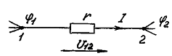
Рис.1

Закон Ома встановлює зв'язок між струмом i напругою на даній ділянці. Під напругою розуміють різницю потенціалів між крайніми точками цієї ділянки: U₁₂ = ϕ₁ - ϕ_{2.}
Припустимо, що струм тече від точки 1 до точки 2 (від вищого потенціалу до нижчого). Отже, потенціал точки 1 (ϕ₁) вище за потенціал точки 2 (ϕ₂) на величину IR : ϕ₁ = ϕ₂+ IR, або ϕ₁ - ϕ₂ = IR . Відповідно до визначення напруги U₁₂ = ϕ₁ - ϕ₂ = IR, тобто напруга на опорі дорівнює добутку струму, що тече через oпip, на величину цього опору.
Закон Ома часто записують у вигляді 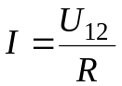.
Напругу на onopi називають також спадом напруги. Додатний напрямок напруги на oпopi, який показується стрілкою, збігається з додатним напрямком струму через цей oпip.
Згідно з визначенням напруги U₂₁ = ϕ₂ - ϕ₁,тому U₂₁ = - U₁₂, тобто зміна послідовності індексів рівносильна зміні знака цієї напруги. Отже, напруга може бути i додатною i від’ємною.

1.2. ЗАКОН ОМА ДЛЯ АКТИВНОЇ ДІЛЯНКИ КОЛА.
Активною називають ділянку кола, яка має джерела енергії (рис.2).
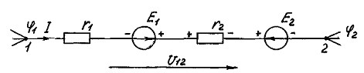
Рис.2

Джерело eнepгії характеризується електрорушійною силою (е.р.с.) Е, яку можна визначити як роботу сторонніх (неелектричних) сил, притаманних джерелу, що витрачається на переміщення одиниці додатного заряду усередині джерела від затискача з меншим потенціалом до затискача з більшим потенціалом. Напрямок дії
+
е.р.с. (від від’ємного затискача до додатного) позначається стрілкою незалежно від напрямку струму.
Струм у такій ділянці кола залежить не тільки від різниці потенціалів на затискачах ділянки, але й від значення і напрямку е.р.с. джерел.

Закон Ома дозволяє визначити струм активної ділянки, якщо вiдомі потенціали її затискачів i е.р.с. джерел. Довільно вибираємо додатний напрямок струму, наприклад, від точки 1 до точки 2. За законом Ома
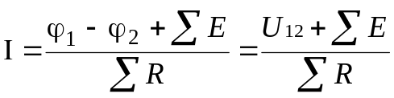.

При обчисленні ΣЕ зі знаком "+" враховують е.р.с., напрямок яких збігається з обраним додатним напрямком струму; зі знаком "-" е.р.с., напрямок яких протилежний напрямку струма. Конкретно для ділянки кола, показаної на рис.2, маємо:

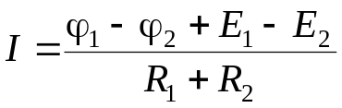.

1.3. ЗАКОН ОМА ДЛЯ НЕРОЗГАЛУЖЕНОГО КОЛА.
Нерозгалужене коло являє собою один контур (рис.3).
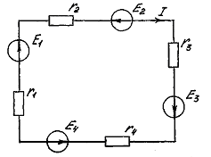
Рис.3
Довільно вибираємо додатний напрямок струму в контурі.
Згідно з законом Ома 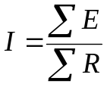.
Коли обчислюється ΣE е.р.с., напрямок яких збігається з обраним напрямком струму, враховують з "+"; е.р.с., напрямок яких протилежний напрямку струму, враховують з "-"; для схеми на рис.3:

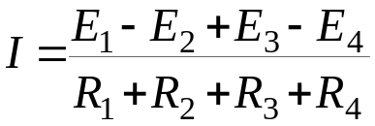.

Не зважаючи на те, що струми i напруги в окремих вітках складних електричних кіл підпорядковуються закону Ома, визначити їx можливо лише за допомогою законів Kipxгофa.

1.4. ЗАКОНИ КІРХГОФА.
Перший закон Кірхгофа формулюють двояко:
1. Алгебраїчна сума струмів, що сходяться у будь-якому вузлі електричного кола, дорівнює нулю (при цьому струми, які втікають у вузол, враховують з одним знаком, а які витікають з вузла - з протилежним): ΣI = 0.
2. Сума струмів, що втікають у будь-який вузол електричного кола, дорівнює сумі струмів, що витікають з вузла
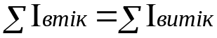.
Так, відносно до схеми рис.4, вважаючи струми, що втікають у вузол 3, від’ємними, а струми, що витікають - додатними, маємо: згідно з першим формулюванням I₃–I₄–J=0, згідно з другим I₃ = I₄ + J.

Другий закон Кірхгофа також формулюється двояко:
1. Алгебраїчна сума е.р.с., які діють в будь-якому контурі електричного кола, дорівнює алгебраїчній сумі спаду напруг на всіх опорах цього контуру: ΣE = ΣIR.
(Коли обчислюються ΣE, ΣIR зi знаком "+" враховують E і I, напрямок яких співпадає з обраним напрямком обходу контуру).
2. Алгебраїчна сума напруг, які діють у будь-якому контурі електричного кола, дорівнює нулю: ΣU=0 .
Наприклад, для контуру R₁-E₁-R₃-E₄-R₄-R₅-E₅ схеми рис.4 при обході його за обертанням годинникової стрілки згідно з першим формулюванням:
Е₁ - Е₄ - E₅=R₁I₁ - R₃I₃ - R₄I₄ + R₅I₅;

згідно з другим формулюванням:

R₁I₁-U_{l2}-R₃I₃+U₃₄-R₄I₄+R₅I₅+U₆₇ = 0.

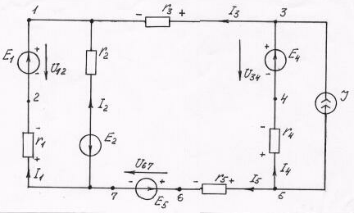

Рис.4

1.5. ВИЗНАЧЕННЯ НАПРУГИ МІЖ ТОЧКАМИ
ЕЛЕКТРИЧНОГО КОЛА.
При розв'язанні багатьох задач необхідно обчислити напругу між різними точками кола. У таких випадках доцільно користуватися наведеним нижче правилом:
для визначення напруги між точками 1 і 2 потрібно пройти від точки 1 до точки 2 тим шляхом, де відомі опори, струми, е.р.с. і обчислити зміну потенціалів на цьому шляху.
Коли розраховуються потенціали слід пам'ятати, що е.р.с. спрямована від від’ємного затискача джерела ("-") до додатного ("+") незалежно від напрямку струму через джерело; в опорі струм завжди тече від точки з більшим потенціалом до точки з меншим потенціалом.
Наприклад, у схемі рис.4:

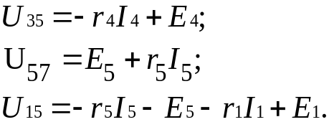

1.6. БАЛАНС ПОТУЖНОСТЕЙ.
Правильність розв'язання задачі можна перевірити за балансом потужностей. Суть балансу: сума потужностей, що генеруються джерелами енергії, дорівнює сумі потужностей, які споживаються приймачами енергiї, і потужностей витрат на внутрішніх опорах джерел.
Баланс потужностей описують рівнянням:
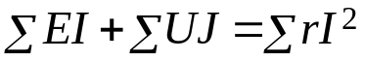,
де EI- потужність джерела напруги.
Якщо напрями е.р.с. і струму у вітці збігаються, джерело працює як генератор, тобто віддає енергію в коло, i у рівняння балансу входить зі знаком "+". Якщо напрямки е.р.с. i струму у вітці протилежні, джерело споживає енергію з кола (наприклад, коли заряджається акумулятор) i у рівняння балансу входить iз знаком "-"; UI - потужність джерела струму (U - напруга на його затискачах); I²r - сума потужностей ycix споживачів енергії.
Для схеми рис.4 баланс потужностей має вигляд:
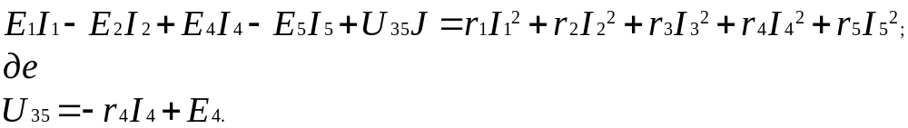

2. РОЗРАХУНОК ПРОСТИХ ЕЛЕКТРИЧНИХ КІЛ.
Простим називають електричне коло, що має лише одне джерело енергії i будь-яку кількістъ послідовно-паралельно з'єднаних споживачів енергії. Простому колу відповідає схема заміщення, яка містить джерело енергії i один oпip, еквівалентний до всіх oпopiв кола (рис.5)
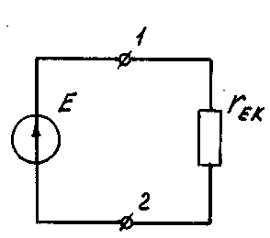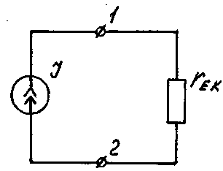
а б

Рис.5

Послідовне це таке з'єднання елементів, коли через них тече один i той самий струм (рис.6)

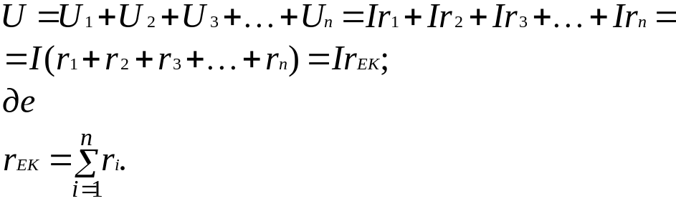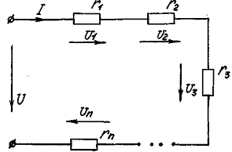
Рис.6

Висновок: при послідовному з'єднанні додають опори.

Паралельне це таке з'єднання елементів, коли вони ввімкнені до однієї пари вузлів i, таким чином, знаходяться під однаковою напругою (рис.7).
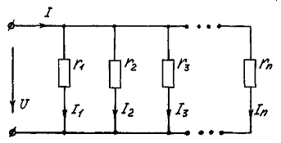
Рис.7

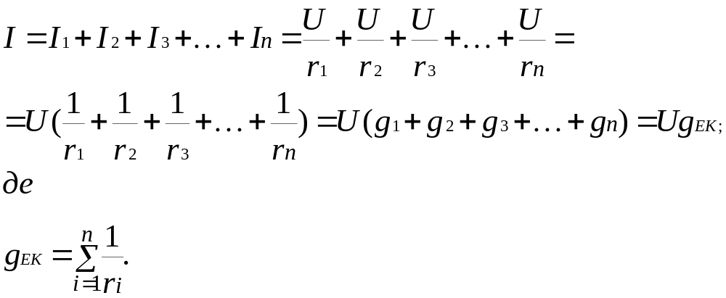
Висновок: при паралельному з'єднанні додають провідності.

Сукупністъ послідовного i паралельного з'єднань навивають змішаним (рис.8).
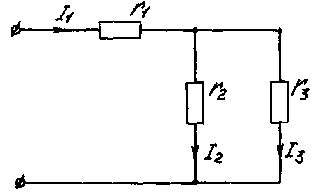
Рис.8

Прості кола розраховують на підставі закону Ома та еквівалентного опору, до якого можна звести поступовим перетворенням опори вcix споживачів енергії, з'єднаних послідовно i паралельно.
Зауваження: коли обчислюються струми в двох паралельно з'єднаних вітках (див. рис.8), зручно користуватися формулами "чужого опору", які легко виводяться за законом Ома і першим законом Kipxroфa:
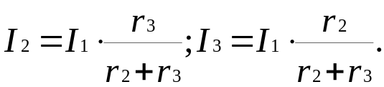
Коли в одній вітці oпip відсутній, наприклад у схемі рис.9 r₃ = 0, формули "чужого опору" набувають вигляду:

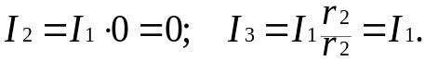

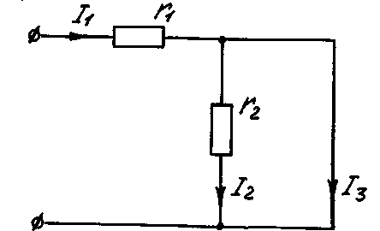
Рис.9

Задача 1. Обчислити струм у вітках електричного кола на рис.10.
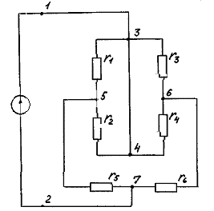
Рис.10

E = 24 В, r₁ = r₂ = 8 Ом, r₃ = r₄ = 4 Ом, r₅ = r₆ = 2 Ом.

Роз'язання.
Між точками 1, 3, 4, а також точками 2 і 7 немає опору, тому ці точки можна з'єднати i накреслити нову розрахункову схему відносно затискачів 1 і 2 джерела (рис.11).
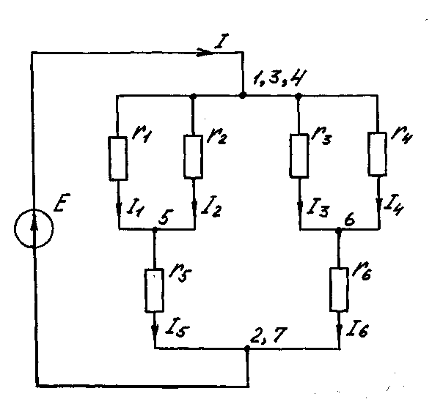
Рис.11
Поступовим перетворенням зведемо усі опори до одного еквівалентного (рис. 12, а, б, в):
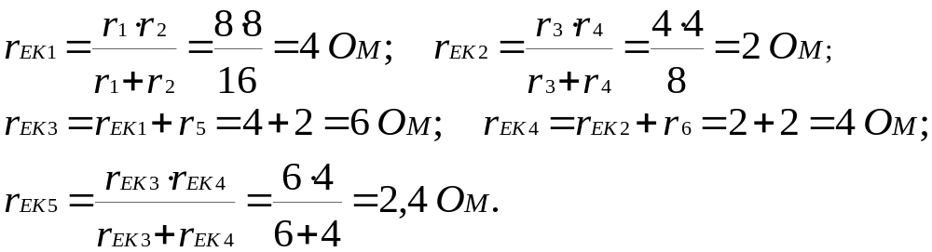

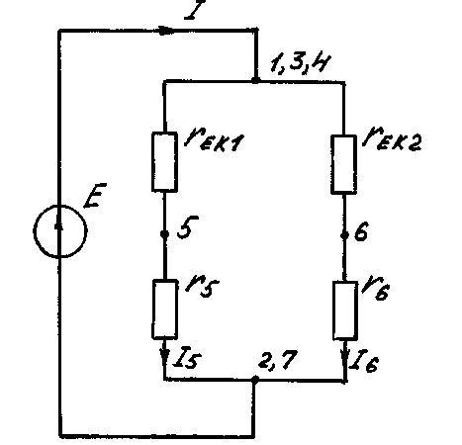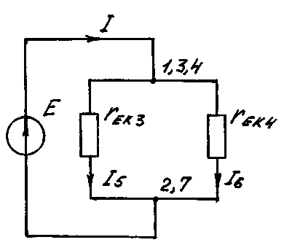

а б
Рис.12

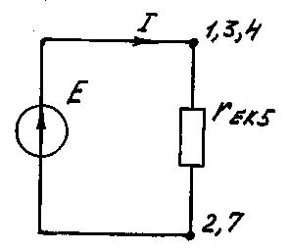
Рис.12,в

За законом Ома для схеми рис.12,в обчислюємо струм джерела I:
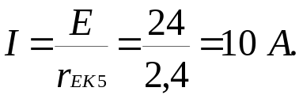
Користуючись формулами "чужого опору", розрахуємо спочатку струми I₅, I₆ (рис. 12,б):

a потім струми I₁, I₂, I₃, I₄ (рис.11):

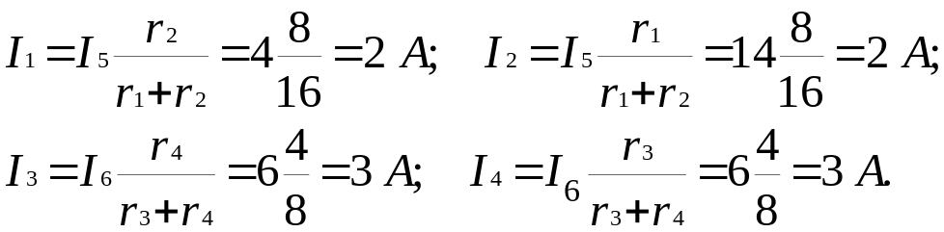

Задача 2. Визначити, що показують амперметри у колі, показаному на рис.13.
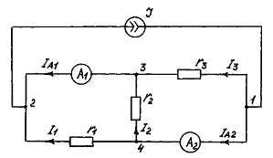
Рис.13
J=3,2 А; r₁ = 10 Ом; r₂ =25 Ом; r₃ =50 Ом.

Розв'язання.
Опори амперметрів значно менші за опори резисторів i можна вважати r_{A} ≈ 0. Беручи до уваги, що опори між точками 2 i 3, а також 1 i 4 приблизно дорівнюють 0, ці вузли доцільно з'єднати парами i накреслити нову розрахункову схему відносно затискачів 1-2 джерела (рис.14,а). Три паралельно з'єднані опори замінюємо одним еквівалентним (рис.14,б).
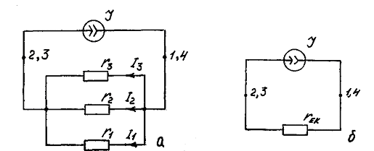

а б

Рис.14

Спочатку обчислюємо провідність кожного резистора:
Потім еквівалентну провідність ycix резисторів:
і, нарешті, еквівалентний oпip кола:
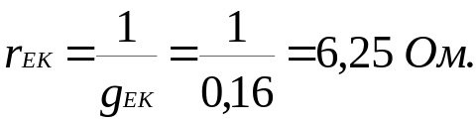

За законом Ома визначаємо напругу на затискачах джерела (див. рис.14,б):
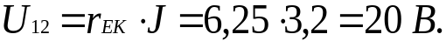

i струми в резисторах (рис.14,а):

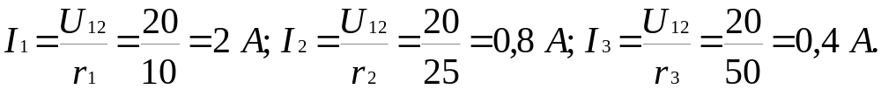

За першим законом Кірхгофа розраховуємо струми через амперметри:

Задача 3. Визначити, що показують амперметри у колі, зображеному на рис.15.
E = 30 В; r₁ = 20 Ом; r₂ = 80 Ом; r₃ - невідоме ; r₄ = 14 Ом.

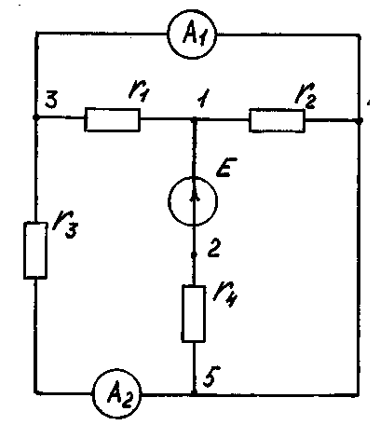
Рис.15

Розв'язання.
Можна вважати, що опори амперметрів приблизно дорівнюють 0, тому точки 3, 4, 5 мають однаковий потенціал ϕ₃ = ϕ₄ = ϕ₅ і їх доцільно з'єднати в один вузол. Беручи до уваги, що напруга на резисторі r₃ U₃₅ = ϕ₃ - ϕ₅ = 0 i струм через r₃ не тече, вітку з резистором r₃ можна вилучити i накреслити нову спрощену розрахункову схему відносно затискачів джерела (рис.16).
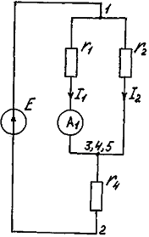
Рис.16
Обчислюємо еквівалентний oпip кола:
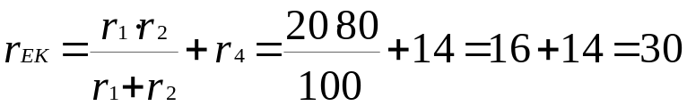 Ом.
За законом Ома визначаємо струм джерела:
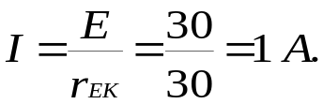
Користуючись формулою "чужого опору", розраховуємо струм через амперметр А₁:
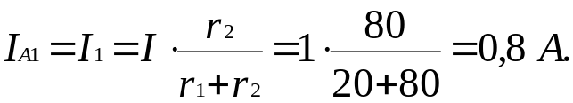
Струм через амперметр А₂ відсутній, оскільки U₃₅ = 0.

Задача 4. У колі на рис.17. Визначити покази амперметрів.
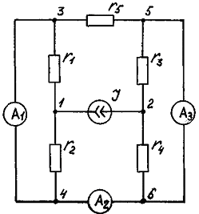
Рис.17
J = 12 А; r₁ = 30 Ом; r₂ = 60 Ом; r₃ = 40 Ом; r₄ = 20 Ом;
r₅ - невідоме.

Розв'язання.
Як i в попередніх задачах вважаємо, що опори амперметрів дорівнюють 0, звідки випливає ϕ₃ ≈ ϕ₄ ≈ ϕ₆≈ ϕ₅. Напруга на резисторі r₅ U₃₅ = ϕ₃ - ϕ₅ =0 i він не бере участі у струморозподілі. Зважаючи на те, що струм через резистор r₅ не тече, вітку з цим резистором можна вилучити i накреслити спрощену схему відносно затискачів 1-2 джерела (рис. 18).
Використовуючи формули "чужого опору", обчислюємо струми через амперметри A₁ i A₃:
Амперметр А₂ показує струм джерела I_{А2} = 12 А.
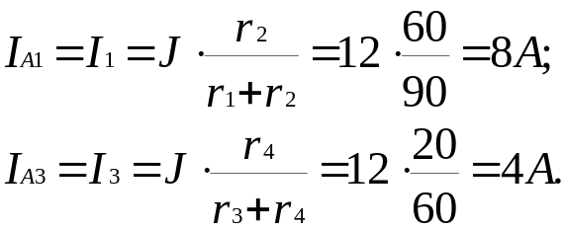
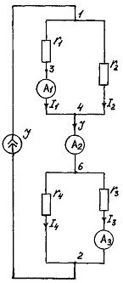
Рис.18

Задача 5. Відомо, що у колі на рис.19 коли рубильник вимкнено амперметр показує 10 А; коли ввімкнено – 12 А. Обчислити oпір резистора r₁, якщо інші опори невідомі, Е = 120 В.

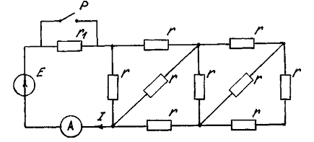
Рис.19
Розв'язання.
Задача легко вирішується порівнянням двох схем: коли рубильник ввімкнено (рис.20,a) i коли рубильник вимкнено (рис.20,б).
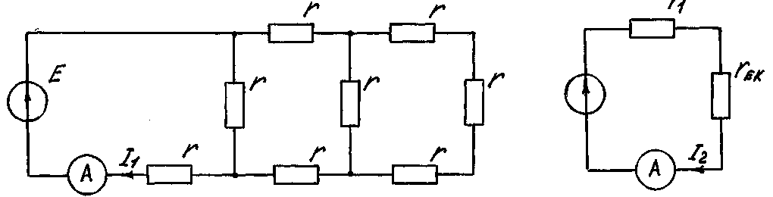
а б
Рис.20
Згідно з рис.20,а:
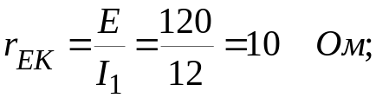
згідно з рис.20,б:
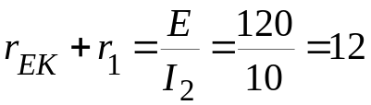 Ом.
Отже,
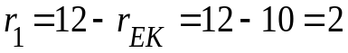 Ом.

3. РОЗРАХУНОК СКЛАДНИХ ЕЛЕКТРИЧНИХ КІЛ.

До складних електричних кіл належать розгалужені кола, що мають більше одного джерела енергії. Розраховують їх, використовуючи закони Кірхгофа або спеціальні методи розрахунку, з яких найбільш поширені:
-метод контурних струмів;
-метод вузлових потенціалів;
-метод вузлової напруги;
-метод накладання (суперпозиції);
-метод еквівалентного генератора;
-методи перетворень.

3.1. МЕТОД 3AKOHIB КІРХГОФА.
Базується на прямому використанні рівнянь Кірхгофа.
Переваги: придатний до розрахунку будь-якого електричного кола і не потребує додаткових перетворень.

Порядок розрахунку:
1. Визначити у схемі кількість віток m , вузлів n i незалежних контурів (комірок).
2. Підрахувавши число невідомих, визначити загальну кількість рівнянь, які потрібно скласти за законами Кірхгофа для розв'язання задачі.
3. Довільно вибрати додатний напрямок струму в окремих вітках (позначення струмів доцільно брати відповідно до номера вітки) і скласти (n – 1) рівняння за першим законом Кірхгофа.
4. Довільно вибрати напрямок обходу кожного незалежного контуру i скласти (m - n + 1) рівняння за другим законом Кірхгофа. (Кількість цих рівнянь дорівнює кількості комірок у схемі).
5. Розв'язуючи складену систему рівнянь, обчислити невідомі струми.

Зауваження 1: коли числове значення знайденого з рівнянь струму виявилось від’ємним, це означає, що дійсний напрямок струму є оберненим раніше довільно вибраному.

Задача 6. Обчислити струми у колі, показаному на рис.21.
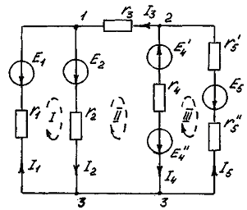
Рис.21

E₁ = 120 В; Е₂ = 190 В; E₄' = 40 В; E₄" = 120 В; Е₅ = 20 В;
r₁ = r₄ = 30 Ом; r₂ = 20 Ом; r₃ = 100 Ом, r₅'= 5 Ом; r₅′' = 10 Ом.

Розв'язання.
1. Аналізуємо схему і обчислюємо кількість віток (m = 5), вузлів (n = 3) i незалежних контурів (3).
2. Визначаємо загальну кількість рівнянь, необхідних для розв'язання задачі. Оскільки схема містить 5 віток з невідомими струмами, для їx обчислення треба скласти 5 незалежних рівнянь.
3. Довільно задаємося додатним напрямами струмів у вітках, як показано на рис.21, i складаємо n - 1 = 3- 1 = 2 незалежних рівняння за першим законом.
(Струми, що витікають з вузла, вважаємо додатними, а струми, що втікають у вузол – від’ємними):

вуз.1: I₁ - I₂ + I₃ = 0 ;
вуз.2: -I₃ - I₄ + I₅ = 0.

4. Довільно вибираємо напрямок обходу кожного незалежного контуру, як показано на рис.21, i складаємо m – n + l = 5 - 3 + l = 3 незалежних рівняння за другим законом.
I контур: -E₁ + E₂ = r₁I₁ + r₂I₂;
II контур: -E₂ - E₄' + E₄" = -r₂I₂ - r₃I₃ + r₄I₄;
III контур: -E₄" + E₄' + E₅ = -r₄I₄ - (r₅' + r₅")I_{5.}
Підставивши у рівняння числові значення е.р.с. i oпopiв, визначимо:

+I₁ - I₂ + I₃ = 0; (1)

-I₃ - I₄ + I₅ = 0; (2)

30I₁ + 20I₂ = 70; (3)

-20I₂ - 100I₃ + 30I₄ = -110; (4)

-30I₄ - 15I₅ = -60. (5)

5. Розв'язання системи рівнянь дає:

I₁ = 1 A; I₂ = 2 A; I₃ = 1 A; I₄ = 1 A; I₅ = 2 A.

6. Правильність розв'язання задачі перевіряємо, складаючи рівняння балансу потужностей:

-E₁I₁ + E₂I₂ - E′₄I₄+ E″₄I₄- E₅I₅ = r₁I₁² + r₂I₂² + r₃I₃² + r₄I₄² + (r₅' + r₅")I₅.

Підставивши числові значення, переконуємося, що рівняння підтверджується:

-120 +380-40 + 120 - 40 = 30 + 80 + 100 + 30 + 60
300 = 300.

Зауваження 2: якщо в коло ввімкнені вітки з відомими джерелами струму, то загальна кількість рівнянь скорочується:
за першим законом складають, як i раніше, n - 1 рівняння;
за другим законом складають рівняння для незалежних контурів, які залишаються у схемі після вилучення віток з джерелами струму.

Задача 7. Скласти рівняння для визначення струмів у вітках кола показаного на рис.22
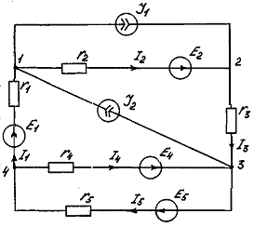
Рис.22

Розв'язання.
1. Аналізуючи схему (див. рис.22), підраховуємо кількість віток (m = 7) i кiлькicть вузлів (n = 4).

2. Беручи до уваги дві вітки з відомими струмами J1 i J2 визначаємо, що для обчислення струмів в інших вітках треба скласти m – 2 = 7 - 2 = 5 незалежних рівнянь.

3. Довільно вибираємо додатний напрямок струмів I₁, I₂, I₃, I₄, I₅, як показано на рис. 22, i складаємо n –1 = 4 - 1 = 3 рівняння за першим законом Кірхгофа:

вуз.1: +I₁ - I₂ - J₁ + J₂ = 0;
вуз.2: I₂ - I₃ + J₁ = 0;
вуз.3: I₃ + I₄ - I₅ - J₂ = 0.

4. Вилучаємо зі схеми вітки з джерелами струму (рис.23) i складаємо рівняння для незалежних контурів за другим законом Кірхгофа, обходячи їx за обертанням годинникової стрілки:
I контур: E₁ + E₂ – E₄ = r₁I₁ + r₂I₂ + r₃I₃ - r₄I₄;
II контур: E₄ + E₅ = r₄I₄ + r₅I₅.
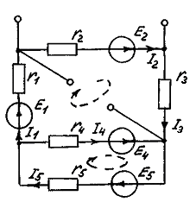

Рис.23
Зауваження 3: порядок розв'язання задач методом законів Kipxгофа не залежить від відомих або невідомих величин. Наприклад, за відомими опорами і струмами можна обчислити е.р.с. у контурі.

Задача 8. Обчислити е.р.с. Е , oпip r , напругу U на вході кола (рис.24).
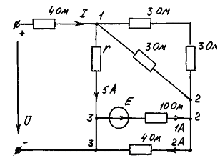

Рис.24

Розв'язання.
- Спочатку доцільно замінити три опори одним еквівалентним, як показано на рис.25.

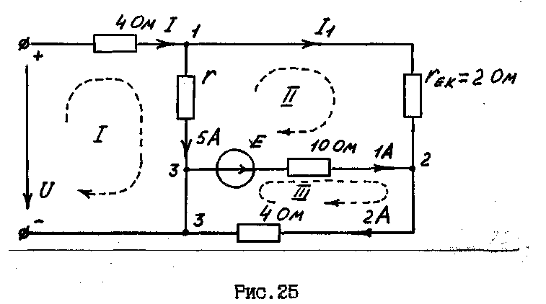
Рис.25

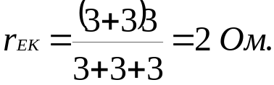

2. Визначаємо кількість віток (m = 5) і вузлів (n = 3).
3. При розв’язанні задачі маємо 5 невідомих: U, r, E, I, I1, тому потрібно скласти 5 рівнянь.
4. За першим законом Кірхгофа складаємо n–1 = 3–1 =2 рівняння:

вуз.1 : +I - I₁ - 5 = 0 (5)
вуз.2 : +I₁ + 1 - 2 = 0 (6)

5. За другим законом Кірхгофа складаємо m - n + 1 = 5-3 + 1 = 3 рівняння, довільно вибираючи напрямок обходу контурів i напрямок невідомої е.р.с. (див. рис.25):

I контур: 4I + 5r – U = 0; (7)
II контур: 2I₁ - 10·1 - 5r = -E; (8)
III контур: 10·1 + 4·2 = E. (9)

6. Розв'язуючи складену систему, обчислюємо невідомі:
з (6): I₁ = 2 – 1 = 1 А;
з (5): I = 5 + I₁ = 5 + 1 = 6 А;
з (9): E = 10 + 8 = 18 В;
з (8): 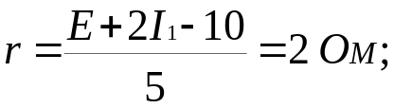
з (7): U = 4·I + 5·r = 4·6 + 5·2 = 34 В.

Задача 9. Користуючись законами Ома i Кірхгофа, визначити е.р.с. Е, якщо амперметр показує 8 А (рис.26).
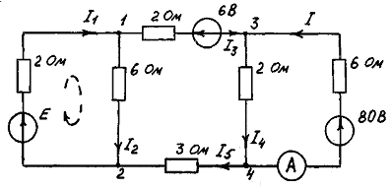

Рис.26

Розв'язання.
- Визначаємо напругу U₃₄, для чого записуємо зміну потенціалів на шляху від точки 3 до точки 4:

U₃₄ = 80 - 6·I = 80 – 48 = 32 В.

2. За законом Ома обчислюємо:
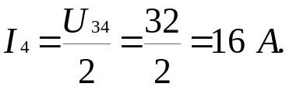
За першим законом Кірхгофа підраховуємо:

I₃ = I₅ = I₄ – I = 16 – 8 = 8 А.

4. Визначаємо U12 користуючись вище згаданим правилом:

U₁₂ = 2·I₃ + 3·I₅ + 2·I₄ + 6= 16 + 24 + 32 + 6 = 78 В.

5. Відповідно до закону Ома:
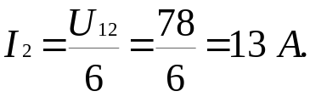
6. Згiдно з першим законом Кірхгофа:

I₁ = I₂ + I₃ = 13 + 8 = 21 А.

7. Довільно вибираємо додатний напрямок невідомої е.р.с. Е i складаємо рівняння за другим законом Кірхгофа для лівого незалежного контуру (обхід за обертанням годинникової стрілки):

E = 2·I₁ + 6·I₂ = 2·21 + 6·13 = 120 В.

Задача 10. На рис.27 показано ділянку складного електричного кола.
E₁ = l0 B; E₂ = 20B; E₃ = 12 В;
Uv₁ = 100 В; Uv₂ = 40 B; r₁ = 10 Ом; r₂ = 20 Oм.
Визначити oпip резистора r₃, користуючись законами Ома i Кірхгофа.
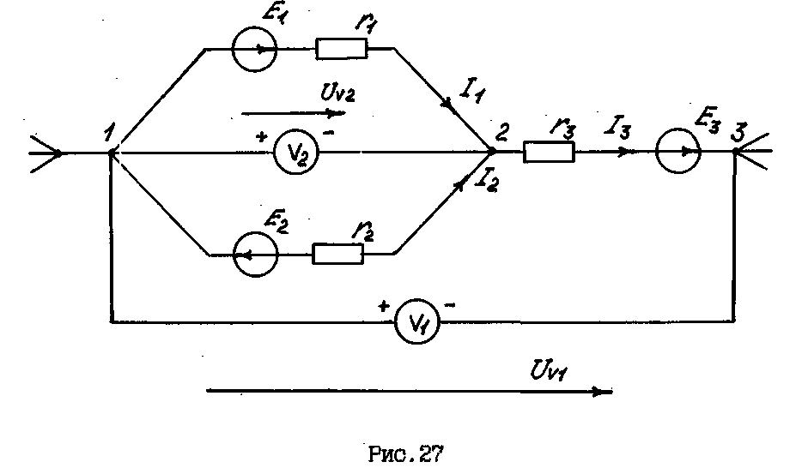

Рис.27

Розв'язання.
1. Беручи до уваги, що напруга між точками 1 і 2 відома, для обчислення струмів I₁ i I₂ доцільно застосувати закон Ома для активної ділянки кола. Задаємося напрямком I₁ i I₂ від точки 1 до точки 2, маємо:
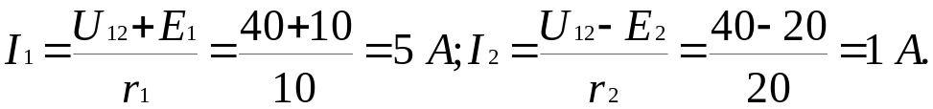
2. За першим законом Кірхгофа: I₃ = I₁ + I₂ = 5 + 1= 6 A.

- За другим законом Кірхгофа: E₃ = r₃I₃ – Uv₁ + Uv₂,
звідки
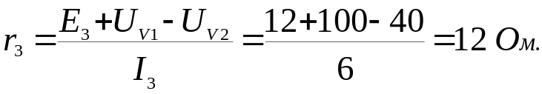

3.2. МЕТОД КОНТУРНИХ СТРУМІВ.
Базується на другому законі Кірхгофа. Суть методу легше зрозуміти, скориставшись схемою (рис.28), яка містить 3 незалежних контури (комірки). Перший незалежний контур утворений трьома вітками, в яких течуть струми I₂, I₄, I₅ відповідно. Припускають, що в ycix вітках цього контуру тече один i той самий струм J_{I}. Аналогічно припускають, що в ycix вітках другого незалежного контуру тече контурний струм J_{II}, а в усіх вітках третього контуру - J_{III}. В дійсності контурні струми ніде не течуть, це розрахункові величини. Кількість невідомих контурних струмів дорівнює кількості незалежних контурів у схемі. Для їx визначення складають рівняння тільки за другим законом Кірхгофа, оскільки перший закон виконується автоматично: один i той самий контурний струм в одній вітці спрямований до вузла, а в другій - від вузла. Обчисливши контурні струми, переходять до дійсних струмів у вітках кола.
Переваги: зменшується трудомісткість розрахунків порівняно з методом Кірхгофа, оскільки рівняння складають тільки за другим законом.

Порядок розрахунку:
1. Визначити кількість незалежних контурів (комірок) у схемі.
2. Довільно вибрати умовно-додатні напрямки контурних струмів (доцільно вибрати їx однаковими - всі за напрямком обертання годинникової стрілки або навпаки).
- Скласти систему рівнянь:

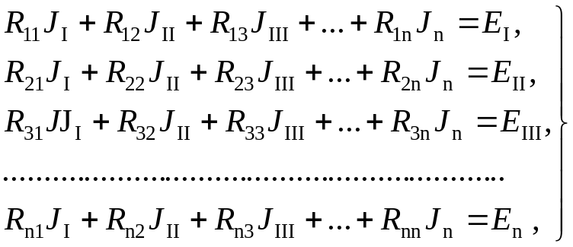
де R₁₁, R₂₂, R₃₃,…,R_{nn} - власний oпip I, II, III,..., n контурів відповідно (сума вcix onopiв у контурі, що розглядається);
R₁₂ = R₂₁ - опір вітки, спільної для I i II контypiв;
R₁₃ = R₃₁ - опір вiтки, спільної для I i III контурів;
R₂₃ = R₃₂ - onip вітки, спільної для II i III контурів i т.д.;
E_{I}, E_{II}, E_{III},…, E_{n} - контурні е.р.с. (алгебраїчна сума е.р.с. у контурі, що розглядається).

Складаючи рівняння слід пам'ятати:
а) напругу на власних опорах контурів R₁₁J_{I}, R₂₂J_{II},…, R_{nn}J_{n} завжди враховують з "+";
б) напругу на опорі вітки, спільної для двох контурів R_{nk}J_{k}, враховують з "+", коли обидва контурних струми обтікають цю вітку в одному напрямку, i з"-" - коли в протилежному (якщо контурні струми напрямлені однаково, всі ці напруги будуть від’ємним);
в) обчислюючи контурні е.р.с Е_{І}, Е_{ІІ}, Е_{ІІІ}, ..., Е_{n}, з “+” враховують ті е.р.с., напрямок яких збігається з напрямком контурного струму, а з “-” ті е.р.с., які напрямлені протилежно.
4. Розв'язуючи складену систему рівнянь, знайти контурні струми.
5. Перейти від розрахункових контурних до дійсних струмів у вітках.
Якщо вітка входить лише до одного незалежного контуру, то вона обтікається одним контурним струмом i дійсний струм дорівнює контурному. Дійсний струм у спільній вітці двох контурів обчислюють як алгебраїчну суму відповідних контурних струмів.

Задача 11. Обчислити струми у вітках кола, показаного на рис.28.
E₁ = 40 В;Е₂ = 80 В; E₃ = 20 В; E₄ = 120 В;
r₁ = 20 Ом; r₂ = 10 Ом; r₃ = 10 Ом;
r₄ = 10 Ом; r₅ = 40 Ом;r₆ = 60 Ом.

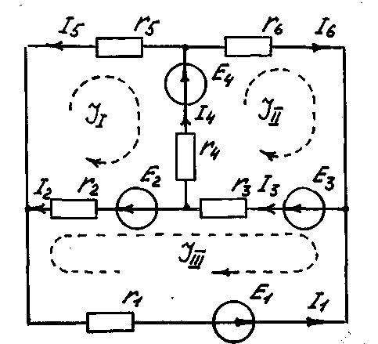
Рис.28
Розв'язання.
1. Визначаємо, що у заданій схемі три незалежних контури (комірки) (рис.28).
2. Вибираємо умовно-додатні напрямки контурних струмів J_{І}, J_{ІІ}, J_{ІІІ} за обертанням годинникової стрілки.
3. Складаємо систему рівнянь, маючи на увазі, що при однаковому напрямку контурних струмів напруги на опорах віток, спільних для двох суміжних контурів, від’ємні:

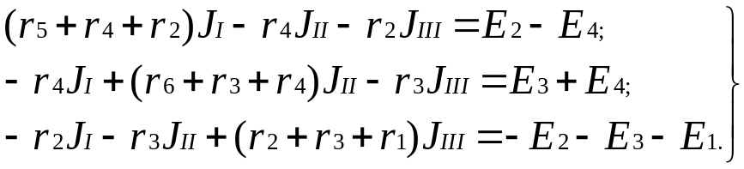

Підставивши числові значення oпopiв i e.p.c., маємо:

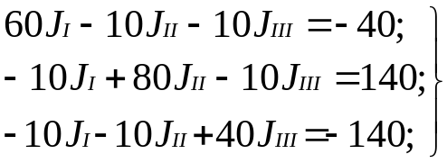 або 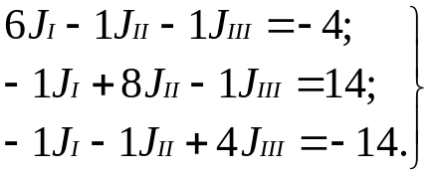
4. Розв'язуємо систему за допомогою визначників:
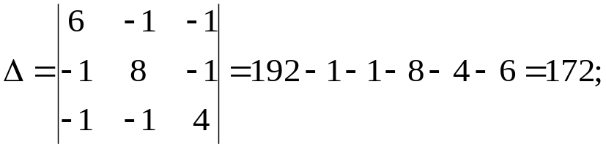
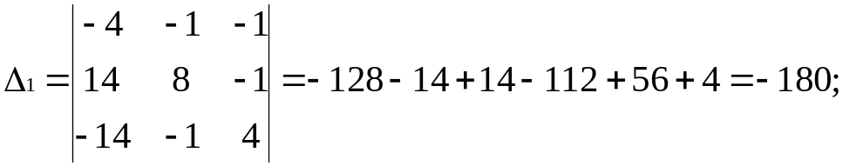
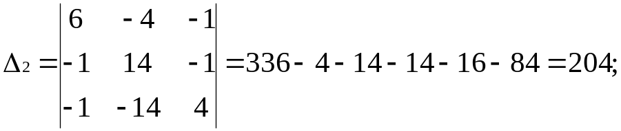
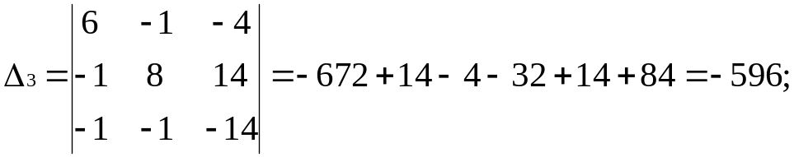
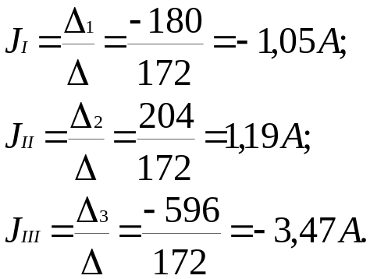

- Обчислюємо дійсні струми:

I₁ = -J_{III} = -(-3,47) = 3,47 A;
I₂ = J_{I} - J_{III} = -1,05 - (-3,47) = 2,42 A;
I₃ = J_{II} - J_{III} = 1,19 + 3,47 = 4,66 A;
I₄ = J_{II} - J_{I} = 1,19 + 1,05 = 2,24 A;
I₅ = -J_{I} = 1,05 A;
I₆ = J_{II} = 1,19 A.

6. Перевіряємо правильність розрахунків за балансом потужностей:
E₁I₁ + E₂I₂ + E₃I₃ + E₄I₄ = r₁I₁² + r₂I₂² + r₃I₃² + r₄I₄² + r₅I₅² + r₆I₆ =
= 138,8 + 193,6 + 93,2 + 268,8 =
= 240,8 + 58,56 + 217,15 + 50,176 + 44,1 + 84,9;
694,4 ≈ 695,8.

Задача 12. У колі (рис.29) відомі:
J₁ = 1А; E₁ = 120 В; Е₃= 40 В; E₄ = 20 В;
r₁ = 20 Ом; r₂ = 40 Ом; r₃= 50 Ом; r₄ = 40 Ом; r₅=10 Ом.
Обчислити струми.
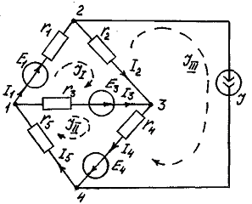
Рис.29

Розв'язання.
1. Указуємо контур, по якому тече струм джерела J. Можна уявити, що струм J замикається по будь-якому з 4-х контурів:
J-E₄-r₄-r₂-J, або J-r₅-E₁-r₁-J, або J-r₅-r₃-E₃-r₂-J, або J-E₄-r₄-E₃-r₃-E₁-r₁.
Вважаємо, що струм J тече по контуру J-E₄-r₄-r₂-J.

2. Вилучаємо вітку з джерелом струму J i визначаємо незалежні контури:
I контур: E₁-r₁-r₂-E₃-r₃-E₁;
II контур: r₃-E₃-r₄-E₄-r₅-r₃.
Довільно вибираємо напрямок контурних струмів J_{I} i J_{II} (див. рис.29).
3. Складаємо рівняння для визначення J_{I} i J_{II}

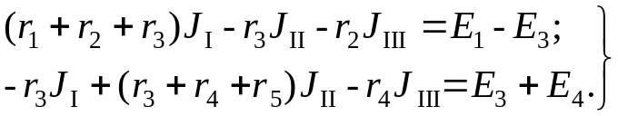

Підставивши числові значення, маємо:

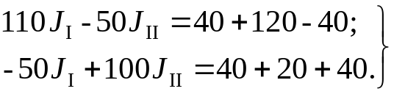
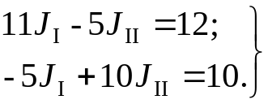
- Обчислюємо контурні струми J_{I} i J_{II} за допомогою визначників:

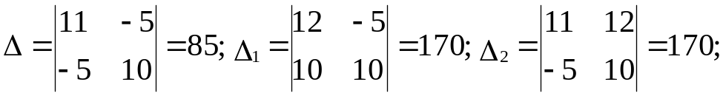

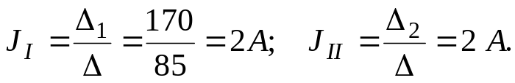

- Знаходимо дійсні струми:

I₁ = J_{I} = 2 A; I₂ = J_{I} – J = 1 A; I₃ = J_{II} - J_{I} = 0 A;
I₄ = J_{II} – J = 1 A; I₅ = J_{II} = 2 A.

6. Перевіряємо правильність розрахунків за балансом потужностей:
E₁I₁ + E₃I₃ + E₄I₄ + U₄₂J = r₁I₁² + r₂I₂² + r₃I₃² + r₄I₄² + r₅I₅²,

де U₄₂ = -r₂I₂ - r₄I₄ + E₄ = -40 – 40 + 20 = -60 B;

240 + 0 + 20 – 60 = 80 + 40 + 0 + 40 + 40;
200 = 200.

Задача 13. Визначити всі струми у колі, показаному на рис.30, якщо
E1 = 100 В; E₂=150 В; E3 = 28 В; J = 2 А;
r₂ = 2 Ом; r₃ = 4 Ом; r₄ = 6 Ом; r₅ = 8 Ом.

Розв’язання.
1. Припустимо, що струм джерела J замикається по контуру:
J-r₅-r₂-E₂-J.

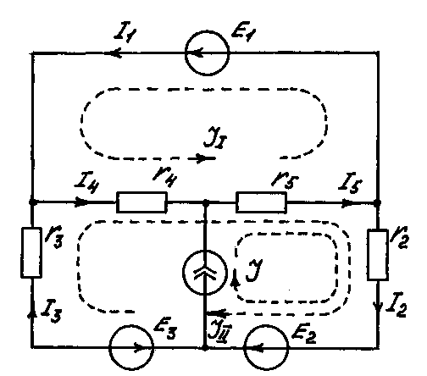
Рис.30

2. Вилучивши вітку з джерелом струму, маємо два незалежних контури:
I контур: E₁-r₄-r₅-E₁;
II контур: r₄-r₅-r₂-E₂-E₃-r₃-r₄.
Задаємось умовно-додатним напрямком невідомих контурних струмів J_{I} i J_{II}.
3. Складаємо 2 рівняння для невідомих J_{I} i J_{II}, беручи до уваги, що спільною для струмів J_{I} i J є вітка з опором r₅; спільними для струмів J i J_{II} - вітки з опорами r₅ i r₂.

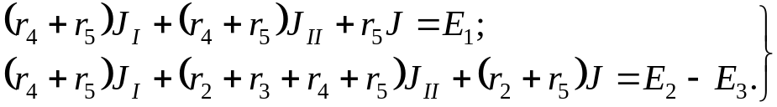

Після підстановки числових значень r i E, маємо:

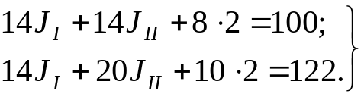

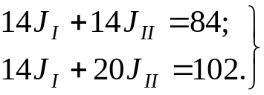
- Розв’язуємо систему:

(20 - 14)J_{II} = 102 - 84, звідки J_{II} = 18/6 = 3 A;
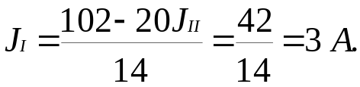
- Визначаємо дійсні струми у вітках:

I₁ = J_{I} = 3A; I₂ = J_{II} + J = 5A; I₃ = J_{II} = 3A;
I₄ = J_{I} + J_{II} = 6A; I₅ = J_{I} + J + J_{II} = 8A.

Якщо для струму джерела вибрати контур J-r₄-r₃-E₃-J (рис.31), а напрямок контурних струмів залишити незмінним, то рівняння матимуть вигляд:

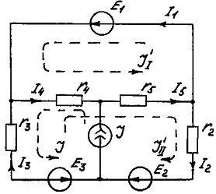

Рис.31

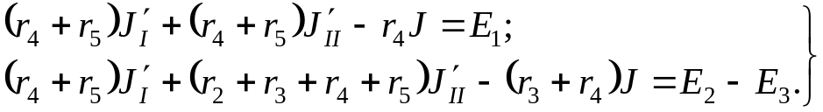

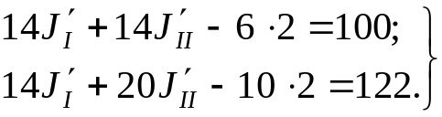

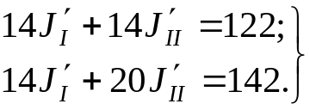
- Обчислюємо контурні струми:

(20 - 14)J_{II}' = 142 - 112, звідки J_{II}' = 30/6 = 5 A;
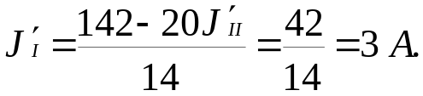

- Незважаючи на те, що контурний струм J'_{ІІ} відрізняється від визначеного раніше J_{II}, дійсні струми у вітках мають ті ж значення:

I₁ = J_{I} '= 3 A; I₂ = J_{II} '= 5 A; I₃ = J_{II}' – J = 3 A;
I₄ = J_{I}' – J + J_{II}' = 6 A; I₅ = J_{I}' + J_{II}' = 8 A.

3.3. МЕТОД ВУЗЛОВИХ ПОТЕНЦІАЛІВ.
Базується на першому законі Кірхгофа і законі Ома.
Визначають кількість вузлів у схемі n i довільно вибирають вузол, потенціал якого прирівнюють до нуля. Це не приводить до утворення додаткової вітки i струморозподіл у схемі залишається незмінним (одночасно прирівнювати до нуля потенціали двох вузлів не рекомендується, оскільки у схемі може з'явитися нова вітка, що змінить струми в ycix інших вітках). За нульовий можна вважати потенціал будь-якого вузла тому, що струм залежить не від абсолютних значень потенціалів, а від їx різниці на затискачах вітки. Після прирівнювання до нуля одного потенціалу залишається n - 1 невідомих потенціалів. Для їx визначення складають n - 1 незалежне рівняння за першим законом Кірхгофа. Обчисливши потенціали ycix вузлів відносно нульового, за законом Ома знаходять струми у вітках.
Переваги: зменшується кількість розрахункових рівнянь порівняно з методом законів Кірхгофа, оскільки їx потрібно складати тільки за першим законом.

Порядок розрахунку:
1. Визначити кількість вузлів n у схемі.
2. Потенціал будь-якого вузла прирівняти до нуля.
3. Скласти систему рівнянь:

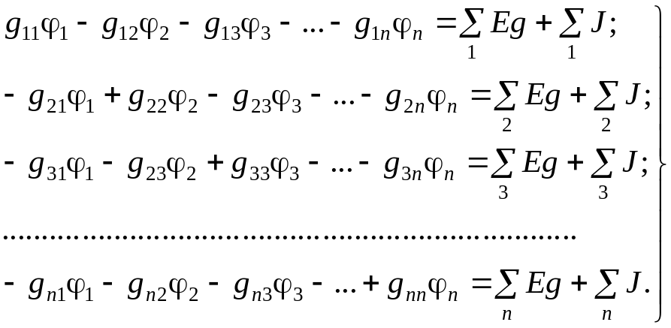

де g₁₁, g₂₂,…,g_{nn} - власні провідності 1, 2, 3,..., n вузлів відповідно (сума провідностей віток у вузлі, що розглядається);
g₁₂ = g₂₁ - сума провідностей віток, які безпосередньо з'єднують 1 і 2 вузли;
g₁₃ = g₃₁ - сума провідностей віток, які з'єднують 1 і 3 вузли;
g₂₃ = g₃₂ - сума провідностей віток, які з'єднують 2 і 3 вузли і т.д.
При складанні рівнянь слід пам'ятати:
а) додатки g₁₁ϕ₁, g₂₂ϕ₂, …, g_{nn}ϕ_{n} завжди враховують з "+";
б) додатки g_{mk}ϕ_{k} завжди враховують з "-";
в) коли обчислюються ΣЕg i ΣJ зі знаком "+" враховують е.р.с. Е і струми J, спрямовані до вузла, що розглядається; зi знаком "-" -спрямовані від цього вузла.
4. Розв'язати складену систему рівнянь і визначити потенціали вузлів відносно нульового.
5. Обчислити струми у вітках, користуючись законом Ома
для вітки, що має е.р.с.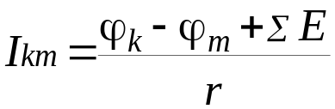;
для вітки, що не має е.р.с.: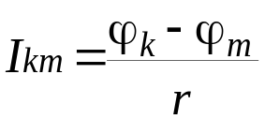.

Задача 14.
Визначити струми у вітках кола, показаного на рис.32.
Е₁= 80 В; Е₃ = 20 В; Е₄= 10 В; Е₆ = 60 В;
J = 3 A; r₁' = 8 Ом; r₁''= 12 Ом; r₂ = 4 Ом; r₇ = 5 Ом;
r₃ = r₄ = r₅ = r₆ = 10 Ом.

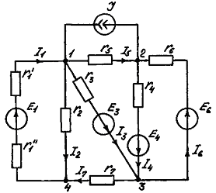
Рис.32

Розв’язання.
- Визначаємо кількість вузлів у схемі: n = 4.
- Припустимо, що ϕ₄=0.
- Складаємо систему рівнянь для обчислення ϕ₁, ϕ₂, ϕ₃:

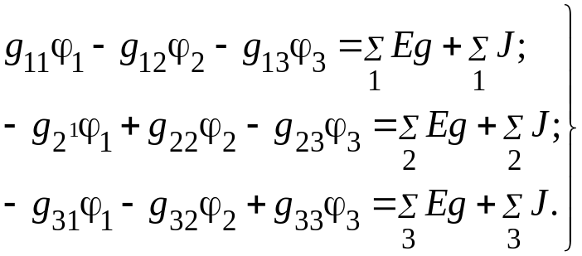

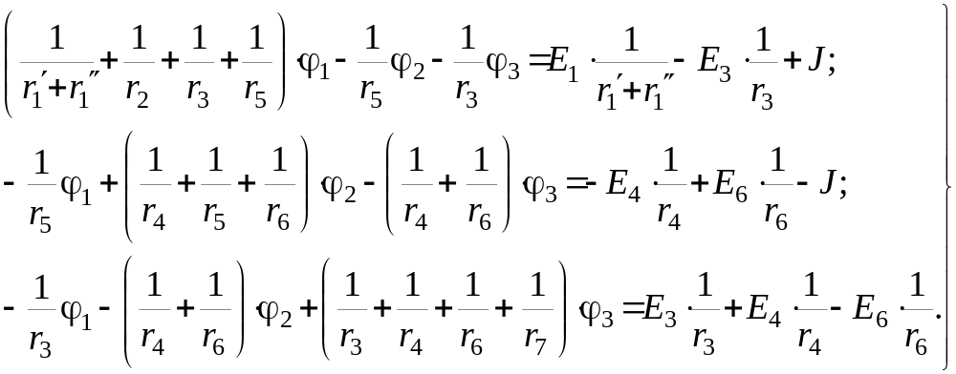

Підставивши числові значення, маємо:

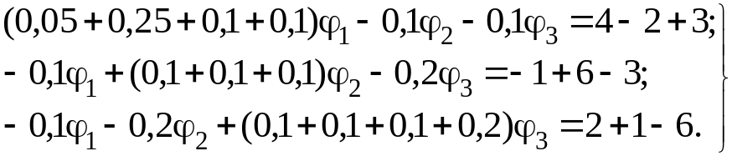

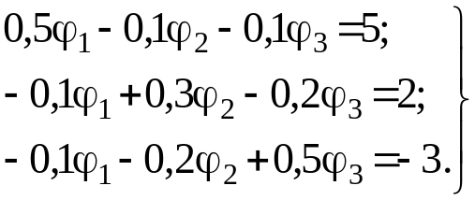

- Розв'язуємо систему за допомогою визначників:

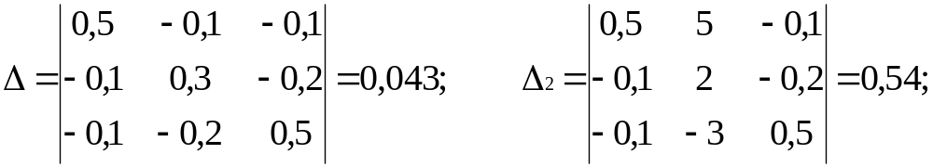

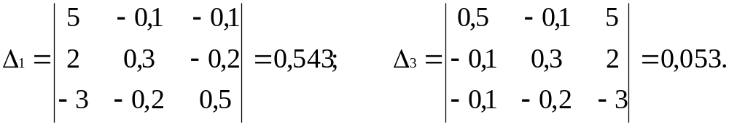

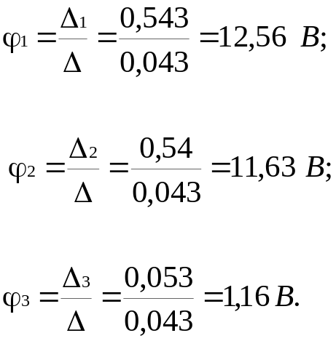

- Користуючись законом Ома для активної або пасивної ділянки кола, обчислюємо дійсні струми у вітках:

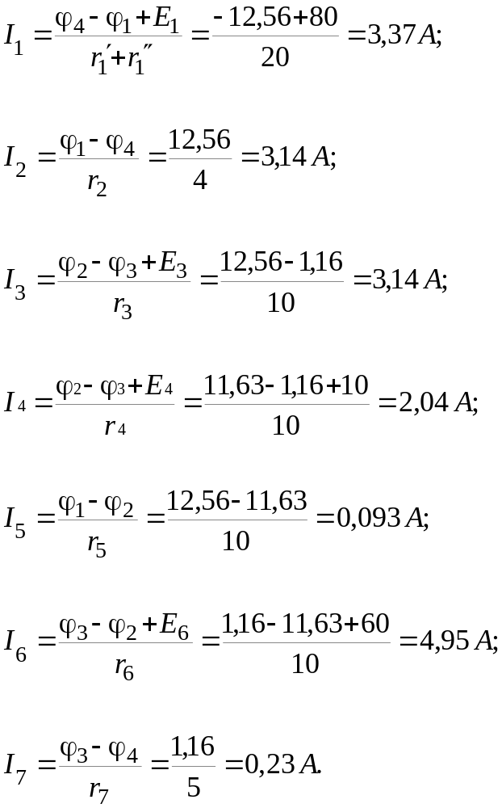

- Перевіряємо правильність розрахунків за балансом потужностей:

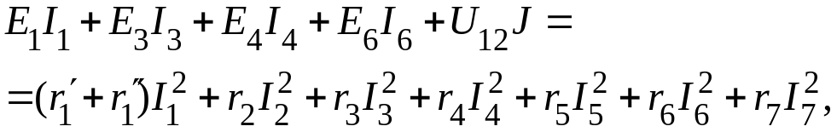

де 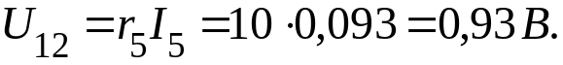
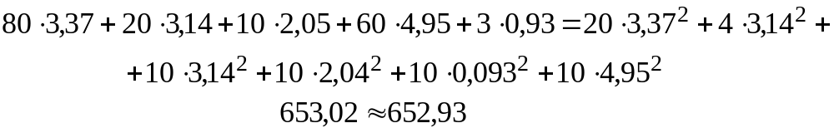

Зауваження: якщо коло має вітку, в якій ввімкнене тільки джерело напруги з r₀ = 0, то провідність такої вітки дорівнює нескінченності. Для розв'язання задачі методом вузлових потенціалів за нульовий потенціал слід взяти потенціал одного з вузлів даної вітки. Кількість рівнянь в такому випадку зменшується.

Задача 15. Визначити струми у вітках кола, показаного на рис.33.
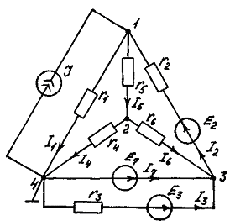
Рис.33
J = 10 A; Е₂ = 90 В; Е₃= 5 В; Е₇ = 12 В;
r₁ = 8 Ом; r₆ = 4 Ом; r₂ = r₃ = r₄ = r₅ = 10 Ом.

Розв'язання.
1. Визначаємо кількість вузлів у схемі: n = 4.
2. Вітка між вузлами 3 і 4, яка містить тільки джерело напруги E₇, має r = 0 i відповідно 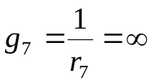, тому за нульовий потенціал необхідно взяти або φ₄, або φ₃. Припустимо, що φ₄ = 0, тоді φ₃ = Е₇.

Залишаються лише два невідомих потенціали φ₁ i φ₂, для обчислення яких потрібно скласти 2 рівняння.
3. Складаємо розрахункові рівняння:

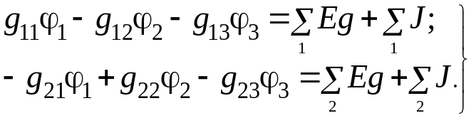

Після підстановки числових значень r, Е, I визначаємо:

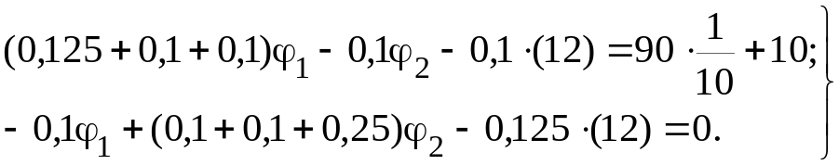

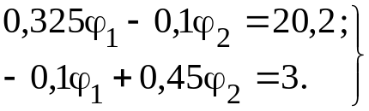

4. Розв’язуючи систему, знаходимо невідомі потенціали φ₁ = 69 В; φ₂=22 В.

5. Розраховуємо струми:
- за законом Ома:

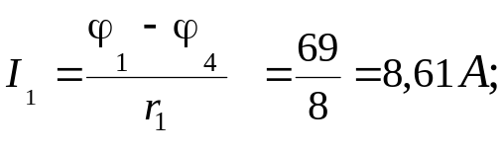

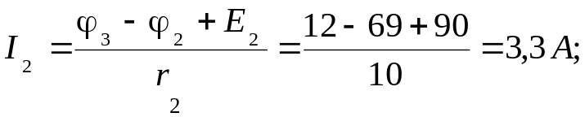

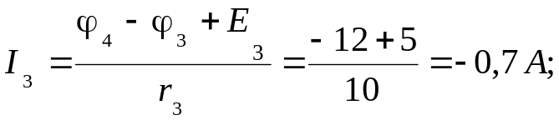

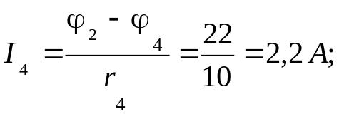

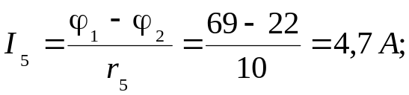

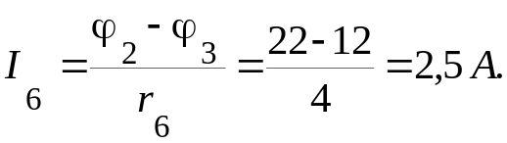

за першим законом Кірхгофа для вузла 3:

6. Складаємо рівняння балансу потужностей i перевіряємо правильність розрахунків:

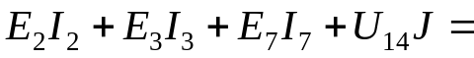
де 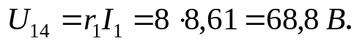
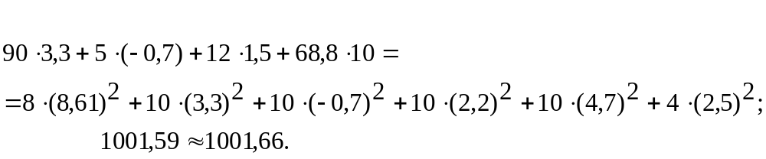

Задача 16. У колі на рис.34 відомі:
E₁ = 160 В; E₂= 100 В;
r₃ = r₄ = 100 Ом; r₅ = 150 Ом; r₆ = 40 Ом.
Обчислити струми.
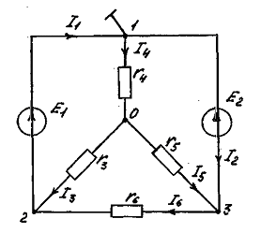
Рис.34

Розв'язання.
Вивчивши схему, визначаємо, що у двох вітках відсутні опори i їх провідності дорівнюють нескінченності. Незважаючи на це, для розрахунку струмів можна скористатися методом вузлових потенціалів, оскільки вищезгадані вітки з'єднані у спільному вузлі 1. Для заданої схеми існують 3 варіанти вибору нульового потенціалу:
1 варіант: припустимо φ₁ = 0,
тоді φ₂ = -Ε₁ = -160 В; φ₃ = -100 В; φ₀-?
2 варіант: припустимо φ₂ = 0,
тоді φ₁ = Ε₁ = 160 В; φ₂ = Ε₁ - Ε₂ = 60 В; φ₀-?
3 варіант: припустимо φ₃ = 0,
тоді φ₁ = Ε₂ = 100 В; φ₂ = Ε₂ - Ε₁ = -60 В; φ₀-?
Трудомісткість розрахунків за кожним з цих варіантів однакова, оскільки потрібно визначити тільки φ_{0.}
- Вибираємо 1 варіант:

φ₁ = 0; φ₂ = -160 В; φ₃ = -100 В.

- Складаємо рівняння для обчислення φ₀:

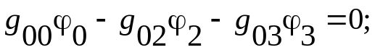

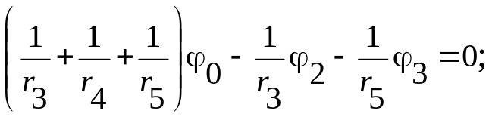

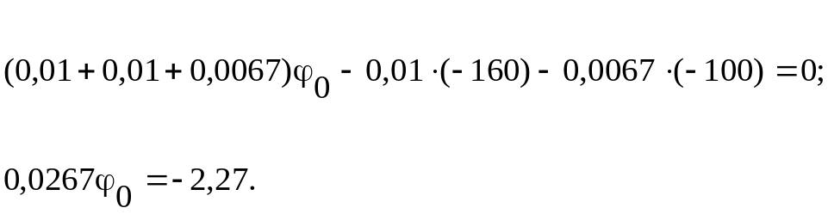
звідки 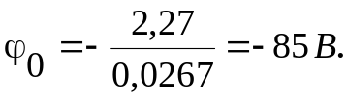

3. Знаходимо струми у вітках: за законом Ома:
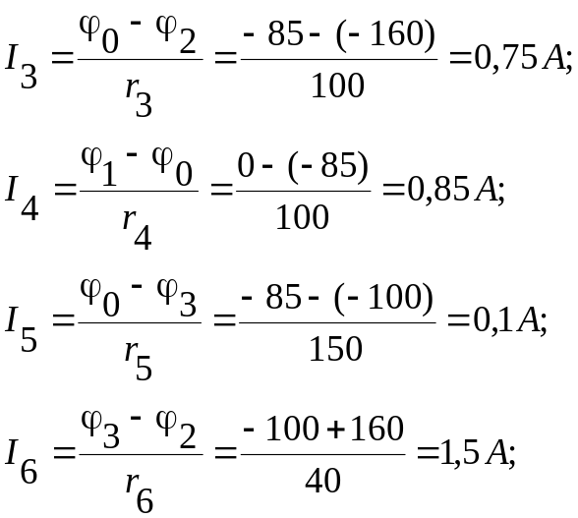
за першим законом Кірхгофа: I₁ = I₃ + I₆ = 2,25 A; I₂ = I₆ - I₅ = 1,4 A.

4. Перевіряємо правильність розрахунків за балансом потужностей:

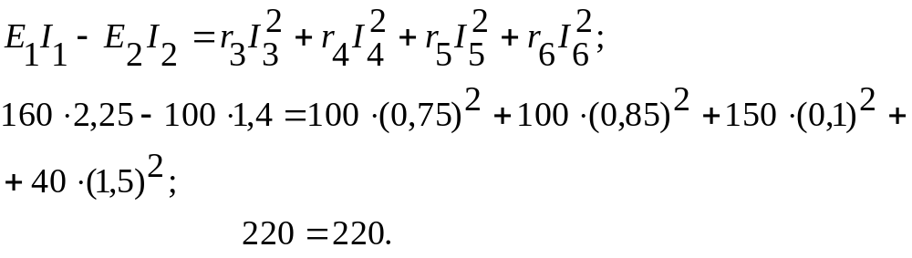

3.4. МЕТОД ВУЗЛОВ0Ї НАПРУГИ.
Метод застосовується, якщо коло має тільки два вузли. Кількість віток поміж вузлами може бути довільною.
Переваги: значно полегшує обчислювальну роботу, оскільки немає потреби складати i розв'язувати систему рівнянь.

Порядок розрахунку:
1. Визначити вузлову напругу (вузловою називають напругу між вузлами 1 і 2, причому вважається, що φ₁>φ₂).

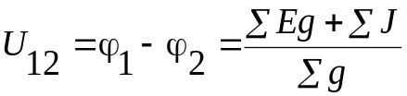.

Слід пам'ятати:
коли обчислюють ΣEg i ΣJ зі знаком "+" враховують е.р.с. Е і струми J спрямовані до вузла 1; зі знаком "-" - від вузла 1.
- За законом Ома розрахувати струми у вітках:

якщо вітка має е.р.с. 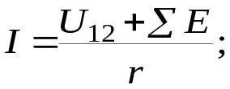
якщо вітка не має е.р.с. 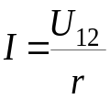.

Задача 17. Визначити, що покаже вольтметр у колі, зображеному на рис.35.
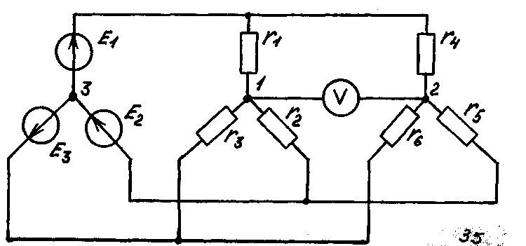

Рис.35

E₁ = 20 В; E₂ = E₃ = 10 В;
r₁ = 5 Ом; r₂ = r₆ = 10 Ом; r₃ = r₄ = 15 Ом; r₅ = 5 Ом.

Розв'язання.
1. Обчислюємо вузлову напругу U₁₃:
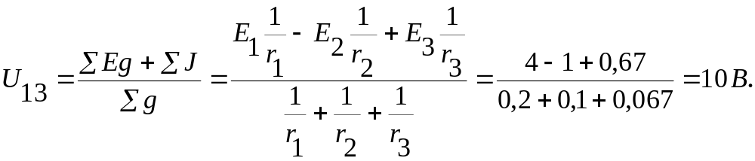

2. Розраховуємо вузлову напругу U₂₃:
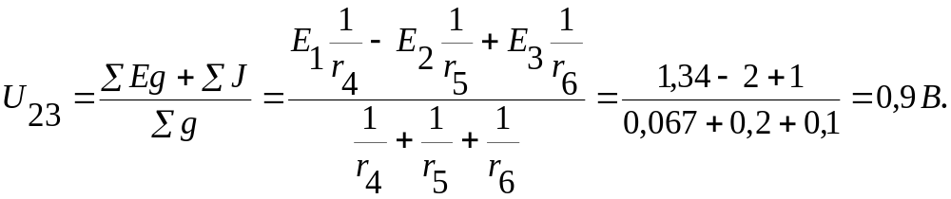

3. Вольтметр показує напругу між вузлами 1 і 2:

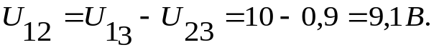

Задача 18. Визначити струми у колі (рис.36) при вимкненому i ввімкненому рубильнику Р.
E₁ = E₂ = E₃ = 50 В;
r₁ = 20 Ом; r₂ = 5 Ом; r₃ = 10 Ом; r₄ = 3 Ом.
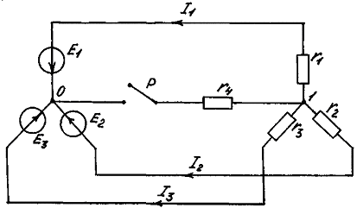

Рис.36

Розв'язання.
Рубильник вимкнено.
- Визначаємо вузлову напругу U₁₀:

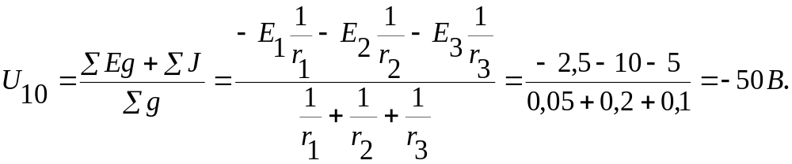

- Обчислюємо за законом Ома для активної ділянки кола струми I₁, I₂, I₃, довільно вибираючи їх додатний напрямок:

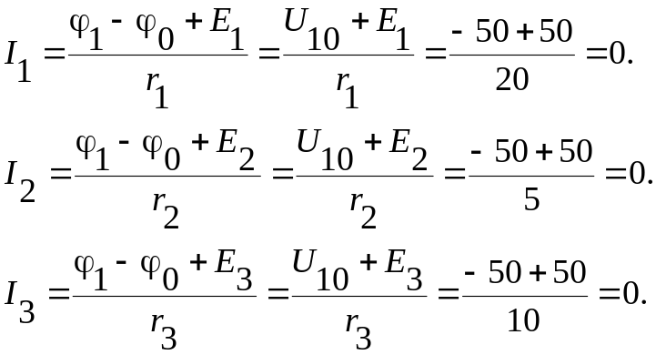

Рубильник ввімкнено.
Між вузлами з'являється додаткова вітка з опором r₄.
- Розраховуємо нову міжвузлову напругу 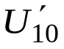:

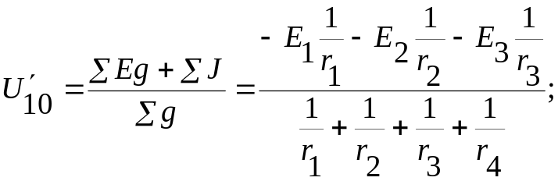

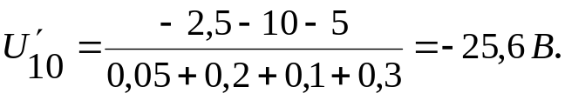

- Знаходимо нові струми у вітках:

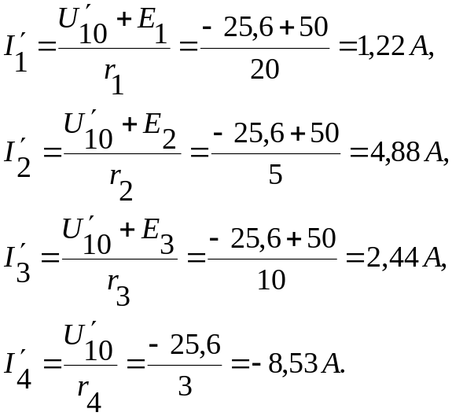

3.5. МЕТОД НАКЛАДАННЯ (СУПЕРПОЗІЦІЇ).
Грунтується на принципі накладання, згідно з яким струм у вітці складного кола вважають одержаним від накладання часткових струмів, що виникають у вітці від незалежної дії кожного джерела окремо.
Відповідно до цього складне коло з кількома джерелами енергії розглядають як сукупність простих кіл, які містять лише одне джерело. Розрахувавши прості кола, визначають за величиною i напрямком часткові струми, спричинені дією кожного джерела окремо. Дійсний струм у будь-якій вітці складного кола від одночасної дії всіх джерел обчислюють шляхом накладання, тобто алгебраїчного складання часткових струмів, що проходять цією віткою.
Переваги: спрощуються розрахунки, оскільки складне коло перетворюється на кілька простих кіл.
Зауваження 1: методом накладання можна користуватися тільки для розрахунку лінійних кіл.
Зауваження 2: метод доцільно застосовувати, якщо у колі не більше двох-трьох джерел енергії.

Порядок розрахунку:
1. Залишити у схемі лише одне джерело енергії, замінивши інші джерела їх внутрішніми опорами (у ідеального джерела напруги r₀ = 0 і його необхідно замінити відрізком провідника; у ідеального джерела струму r₀ = ∞ i його потрібно вимкнути).
2. Розрахувати часткові струми від дії джерела, що залишилось .
3. Обчислити часткові струми, спричинені дією другого джерела енергії i т.д.
- Визначити дійсні струми у вітках алгебраїчним складанням часткових. Довільно вибрати додатний напрямок струму у вітці, що розглядається. Частковий струм, напрямок якого збігається з умовно-додатним, слід враховувати зі знаком "+"; напрямок якого не збігається - з "-".

Задача 19. Обчислити струми у колі (рис.37) методом накладання. Джерела вважати ідеалізованими.
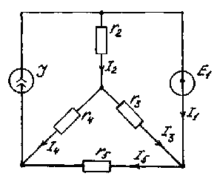
Рис.37

Е₁= 150 В; J= 7,5 А;
r₂ = 30 Ом; r₃ = 60 Ом; r₄ = 10 Ом; r₅ = 20 Ом.

Розв’язання.
1. У заданому складному колі струми спричинюються двома джерелами - напруги E₁ i струму J. Згідно з методом накладання, схему цього кола розбиваємо на 2 прості підсхеми: в одній діє тільки J, у другій - тільки E₁ (рис.38,а,б). Складаючи підсхеми беремо до уваги, що у ідеалізованого джерела напруги внутрішній опір r₀ = 0 i замінюємо його на відрізок провідника; у ідеалізованого джерела струму r₀ = ∞ i його вимикаємо.

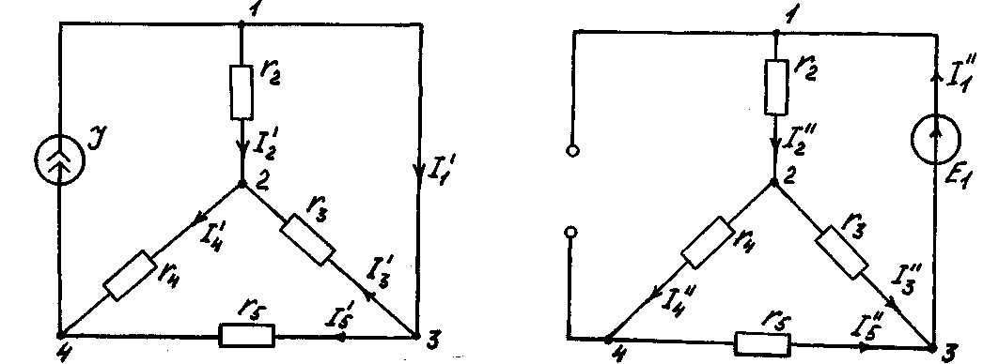

а б

Рис.38

2. Обчислюємо часткові струми від дії J (рис.38,а). Для цього визначаємо еквівалентний опір кола відносно затискачів 1, 4 джерела J, маючи на увазі, що між точками 1 i 3 опір відсутній, i їх можна з'єднати в один вузол (рис.39,а,б).
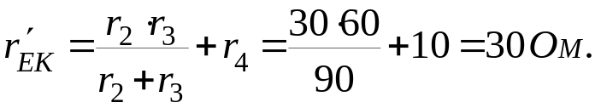

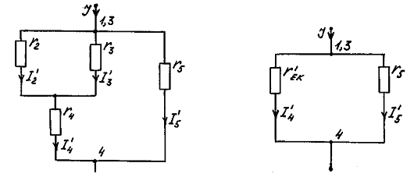
а б

Рис.39

За формулами "чужого опору", користуючись рис.39,а розраховуємо:
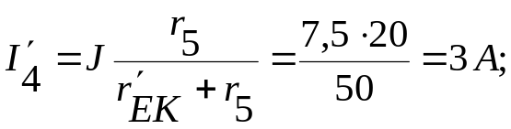

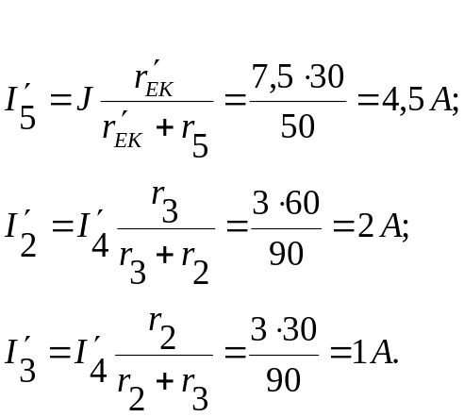

За першим законом Кірхгофа (див. рис.38,а):

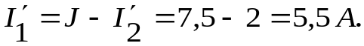

Відтак, для першої підсхеми маємо:

3. Обчислюємо часткові струми від дії E₁ (див. рис.38,б).
Еквівалентний опір кола відносно затискачів 1,3 джерела E₁

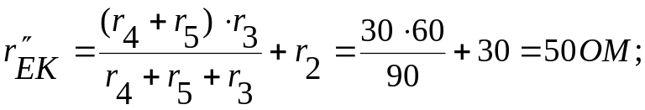
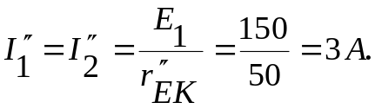

За формулами "чужого опору":

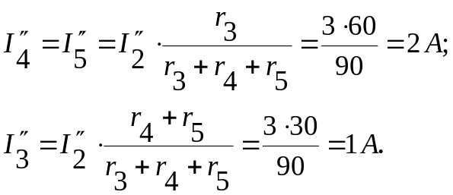

Для другої підсхеми маємо:

4. Визначаємо дійсні струми від одночасної дії E₁ i J.
Довільно вибираємо додатний напрямок струму в кожній вітці заданого складного кола (див. рис.37) i обчислюємо його як суму часткових струмів з урахуванням їх напрямку через вітку, що розглядається:
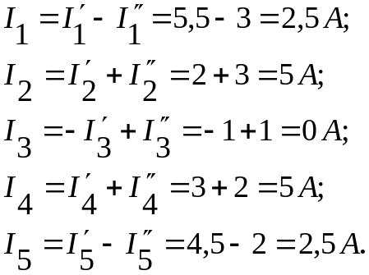

Задача 20. Методом накладання обчислити струми у колі, показаному на рис.40.
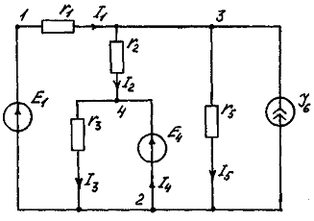

Рис.40

E₁= 120 В; Е₄ = 45 В; J₆= 6 А
r₁ = 20 Ом; r₂ =30 Ом; r₃ = 15 Ом; r₄ = 60 Ом.

Розв'язання.
1. У колі діють три джерела енергії, тому його можна розглядати як сукупність трьох кіл (рис.41,а,б,в). Оскільки внутрішні опори джерел в умові задачі не задані, вважаємо джерела ідеальними, тобто r₀₁ = r₀₄ = 0, r₀₆ = ∞.
2. Розраховуємо часткові струми від дії E₁ (рис.41,а).

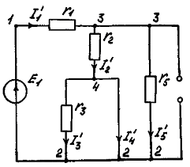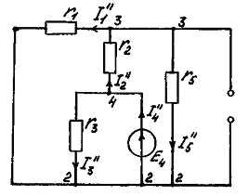
а б
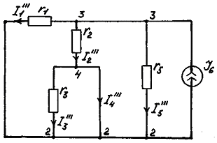
в
Рис.41
Знаходимо 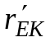 відносно затискачів 1-2 джерела E₁, беручи до уваги, що опір r₃ закорочено відрізком провідника.

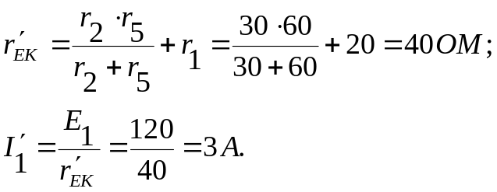

За формулами "чужого опору":

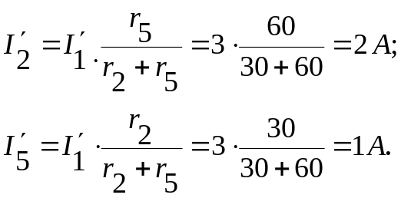
Оскільки опір r₃ закорочено, маємо 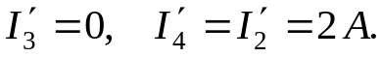
Відтак, у схемі (рис.41,а):

3. Обчислюємо часткові струми від дії E₄ (див. рис.41,б). Резистор r₃ ввімкнено безпосередньо до затискачів 4-2 джерела, тому
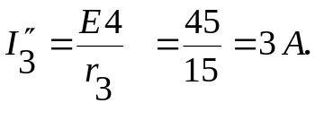
Знаходимо опір, еквівалентний до опорів r₁, r₂, r₅:
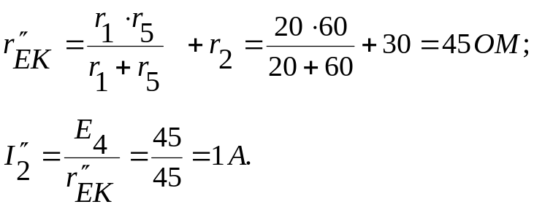
За формулами "чужого опору":
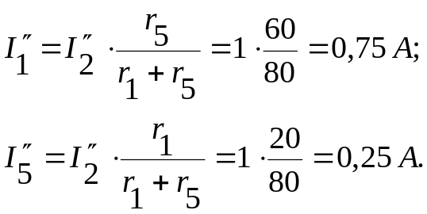

За першим законом Кірхгофа:

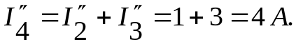

У схемі на рис.41,б маємо:

4. Обчислюємо часткові струми від дії J₆ (див. рис.41, в). Оскільки резистор r₃ закорочено відрізком провідника, 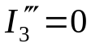. Резистори r₁, r₂, r₃ з'єднані відносно затискачів 3-2 джерела паралельно:
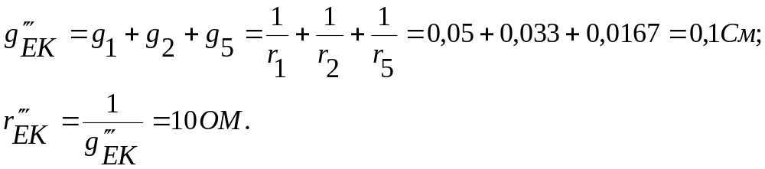
За законом Ома розраховуємо напругу на затискачах 3-2 джерела:

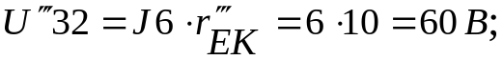

i струми в опорах:
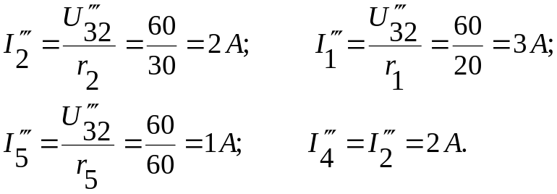

У схемі на рис.41.в маємо:

- Вибираємо умовно-додатні напрямки струмі в I₁, I₂, I₃, I₄, I₅ (див. рис.40) i обчислюємо їх з урахуванням напрямків визначених часткових струмів (див. рис.41,а,б, в):

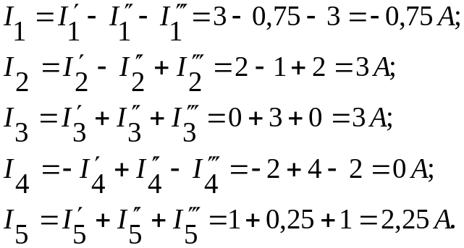

3.6. МЕТОДИ ЕКВІВАЛЕНТНИХ ПЕРЕТВОРЕНЬ.
Еквівалентні перетворення застосовують для зменшення кількості віток або вузлів у схемі, що веде до зменшення числа розрахункових рівнянь i скорочення обчислювальної роботи. Перетворювати можна i пасивні i активні ділянки кола. Умови еквівалентності перетворення: напруги i струми в неперетворених частинах схеми повинні залишатися незмінними.
Нижче наведено найбільш поширені методи заміни однієї схеми іншою, еквівалентною.
I. Взаємне еквівалентне перетворення з'єднання споживачів енергії "трикутником" i з'єднання "зіркою" (рис.42).

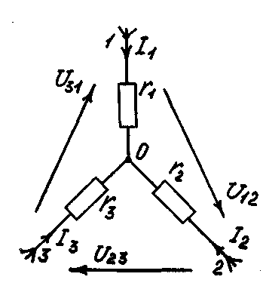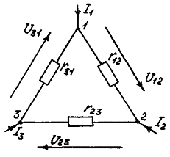

Рис.42

Формули перетворення "трикутника" на "зірку":

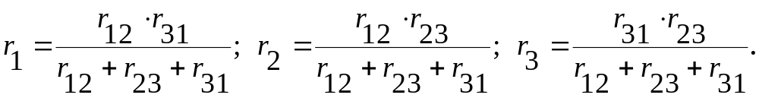

Формули перетворення "зірки" на "трикутник":

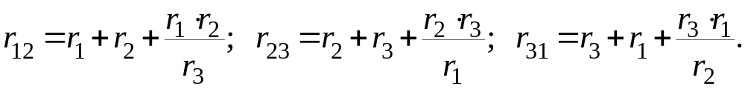

Задача 21. Розрахувати струми у вітках кола, показаного на рис.43. Визначити покази ватметра, якщо U = 30 В;
r₁ = 180 Ом; r₂ = 60 Ом; r₃ = 120 Ом; r₄ = 120 Ом; r₅ = 80 Ом.

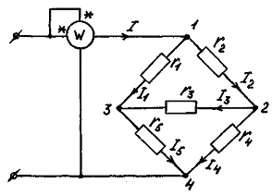
Рис.43

Розв'язання.
Аналізуючи схему, визначаємо, що вона містить два “трикутники” (один утворений опорами r₁, r₂, r₃; другий – r₃, r₄, r₅), а також дві “зірки” (одну утворено опорами r₁, r₃, r_{5;} другу – r₂, r₃, r₄). Для розрахунку струмів можна будь-який “трикутник” перетворити на “зірку” або навпаки; трудомісткість обчислень буде однаковою.

- Вибираємо перетворення “трикутника” r₁-r₂-r₃ на еквівалентну “зірку” з опорами r₆, r₇, r₈ (рис.44):

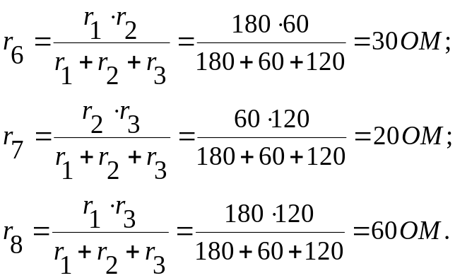

2. Поступовим перетворенням зводимо всі опори у схемі (див. рис.44) до одного еквівалентного:
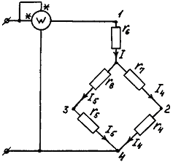
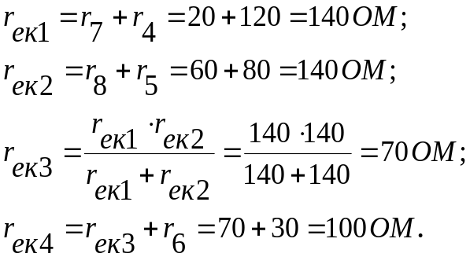
Рис. 44

3. Обчислюємо струми у вітках:
за законом Ома
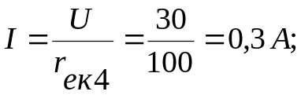
за формулою "чужого опору":
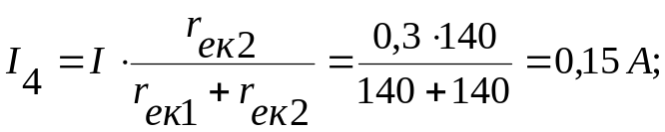

за першим законом Кірхгофа: I₅ = I - I₄ = 0,3 - 0,І₅ = 0,15 A.
Для визначення струмів в опорах r₁, r₂, r₃ необхідно спочатку розрахувати напруги на цих опорах:

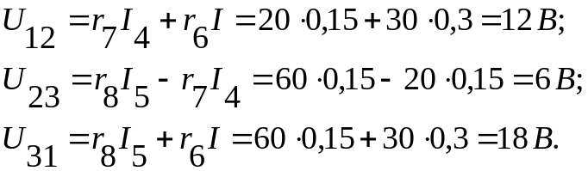

За законом Ома:
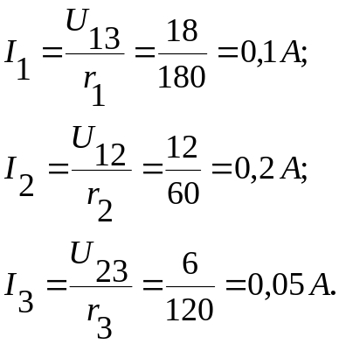

4. Знаходимо потужність, яку показує ватметр
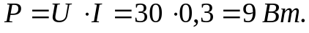

II. Заміна кількох паралельно з'єднаних віток однією еквівалентною (рис.45).
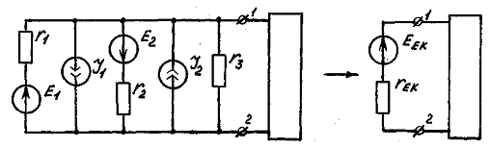
а б
Рис.45

Порядок розрахунку
1. Довільно задатися напрямком еквівалентної е.р.с. E_{ек} і розрахувати її величину за формулою:
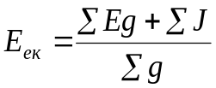
Необхідно пам'ятати:
зi знаком "+" враховують е.р.с. Е i струми J, напрямок яких збігається з довільно вибраним напрямком E_{ек}; зі знаком "-" враховують E i J, напрямлені протилежно E_{ек.}
2. Обчислити еквівалентний опір віток за формулою:
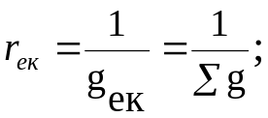

Задача 22. У колі на рис.45,а паралельно з'єднані вітки відносно точок 1 і 2 замінити однією еквівалентною (рис.45,б).
E₁=160 B; E₂=60 B; I₁=2,5 A; I₂=5 A;
r₁=40 Oм; r₂=20 Oм; r₃=10 Oм.

Розв'язання.
1. Довільно вибираємо напрямок E_{ек} (див. рис.45,б) і обчислюємо її величину за формулою:

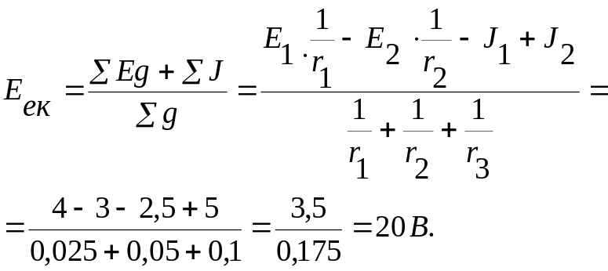

2. Розраховуємо еквівалентний опір віток:
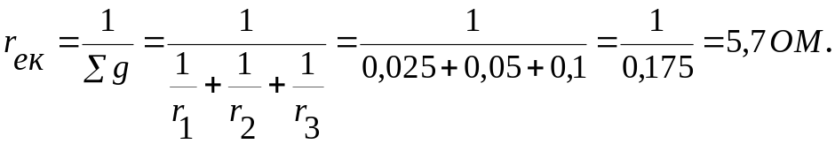

III. Еквівалентна заміна джерела струму на джерело напруги (рис 46).
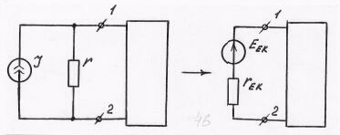
Рис.46

Порядок розрахунку
Обчислити величини E_{ек}, r_{ек} за формулами:

Е_{ек1} = rJ; r_{ек} = r.

Задача 23. Спростити схему, показану на рис.47, до одного контуру і у спрощеній схемі розрахувати струм.
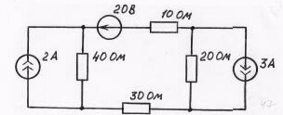
Рис.47

Розв’язання.
1.Джерела струму замінюємо на еквівалентні джерела напруги (рис.48):

Е_{ек1} = J·r = 2·40 = 80 В; Е_{ек2} = 3·20 = 60 В.

- Струм у спрощеній схемі (див. рис.48) обчислюємо за законом Ома.

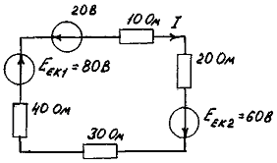

Рис.48

IV. Еквівалентна заміна джерела напруги на джерело струму (рис.49).
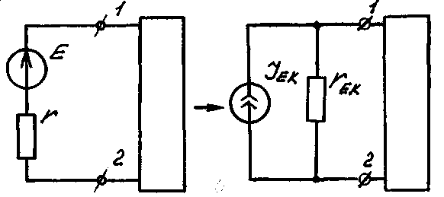
Рис.49

Порядок розрахунку
Розрахувати величини J_{ек}, r_{ек} за формулами:
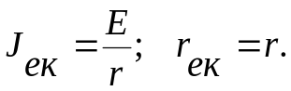

Задача 24. Спростити схему, зображену на рис.50, до одного контуру.
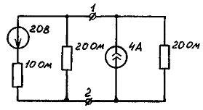
Рис.50

Розв'язання.
1. Джерело напруги Е замінюємо на еквівалентне джерело струму (рис.51).
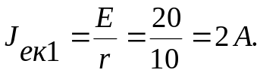

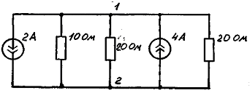
Рис.51

2. Два паралельно з'єднаних джерела струму (з урахуванням їх напрямків) замінюємо одним: J_{ек}=2A. Три паралельно з'єднаних опори також замінюємо одним: 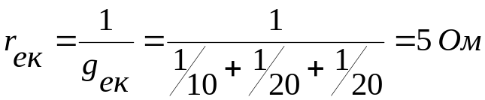.
Внаслідок перетворень схема набирає такого вигляду:

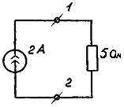
Рис.52

3.7. МЕТОД ЕКВІВАЛЕНТНОГО ГЕНЕРАТОРА.
Метод використовується, коли необхідно обчислити струм тільки в одній вітці і базується на теоремі Тевена про еквівалентний генератор або активний двополюсник. Під активним двополюсником розуміють частину кола, що містить джерела енергії i з’єднується з іншими елементами кола двома затискачами (рис.53).

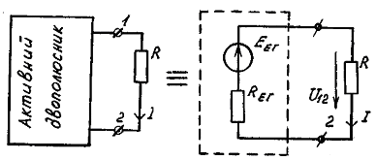
Рис.53

Згідно з теоремою, струм у вітці, що ввімкнена на затискачі 1-2, залишається незмінним, якщо активний двополюсник замінити еквівалентним генератором е.р.с. Е_{ег} i його внутрішнім опором R_{ег} (див. рис. 53). Е.р.с. Е_{ег} обчислюється як напруга U₁₂ на затискачах 1-2 при вимкненій досліджуваній вітці (режим холостого хода); величина R_{ег} розраховується як еквівалентний опір двополюсника відносно затискачів 1-2 у тому ж режимі холостого ходу.
Після такої заміни складне коло можна зобразити одноконтурною схемою, струм в якій легко визначити за законом Ома.

Порядок розрахунку:
1. Вимкнути iз схеми вітку, в якій потрібно обчислити струм, i позначити затискачі будь-якими індексами, наприклад 1 і 2.
2. Визначити напругу U₁₂, користуючись найбільш раціональним у даному випадку методом розрахунку складних кіл.
3. Визначити еквівалентний опір кола r_{ек1-2} між затискачами 1 i 2 , замінивши джерела енергії їх внутрішніми опорами (ідеальне джерело напруги замінити відрізком провідника, ідеальне джерело струму вимкнути).
4.Скласти еквівалентну схему (рис.54), в якій Е_{ег} = U₁₂, R_{ег} = r_{ек1-2.}.
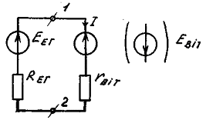
Рис.54

- Обчислити струм у вітці за законом Ома:

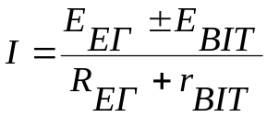

Задача 25. Визначити струм через амперметр у колі, показаному на рис.55.
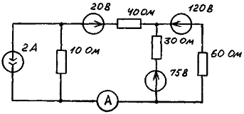
Рис.55

Розв'язання.
- Вимикаємо вітку з амперметром (рис.56).

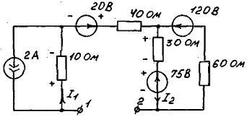
Рис.56

- Визначаємо напругу U₁₂. Для цього спочатку розраховуємо струми у схемі рис.56, беручи до уваги, що в ній існують тільки два замкнених контури для протікання струмів:

I₁=J=2 A;

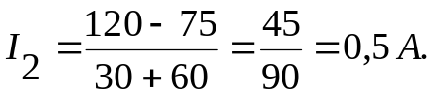
Позначивши на схемі полярність е.р.с. джерел i напруг на опорах, обчислюємо
U₁₂ = 75+30·I₂-20+10·I₁ = 75+15-20+20 = 90 B.
3. Розраховуємо еквівалентний опір r_{ек1-2} схеми між затискачами 1 i 2 (рис.57).
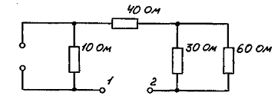
Рис.57

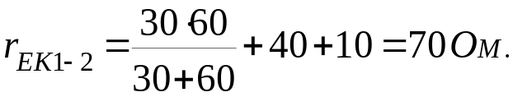

4. Складаємо еквівалентну схему (рис.58), в якій E_{ег} = U₁₂ = 90В, R_{ег} = r_{ек1-2} = 70 Ом i обчислюємо струм через амперметр (вважаємо, що r_{А} ≈ 0).
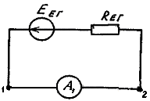
Рис.58

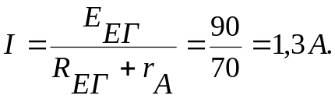

Задача 26. У колі, зображеному на рис.59, виникло коротке замикання. Визначити струм I.
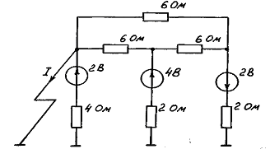

Рис.59

Розв'язання.
1. Вимикаємо вітку, в якій виникло коротке замикання (рис.60).
2. Обчислюємо напругу U₁₂. Спочатку доцільно “трикутник”, утворений опорами 6 Ом перетворити на еквівалентну “зірку” з опорами 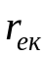
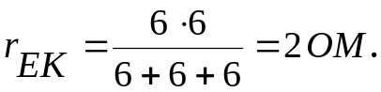
З'єднавши точки з однаковими потенціалами, маємо схему на рис.61.

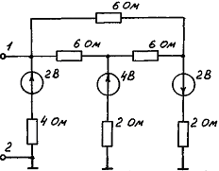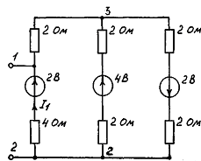
Рис.60 Рис.61

Для визначення напруги U₁₂ необхідно спочатку розрахувати струм в опорі 4 Ом. Раціонально це зробити, користуючись методом вузлової напруги. Прийнявши φ₃ = 0, маємо:
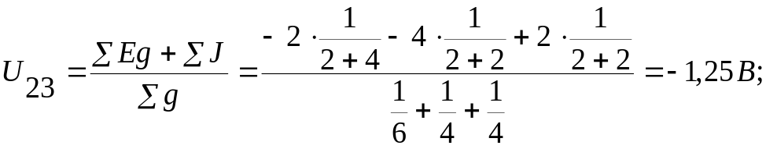
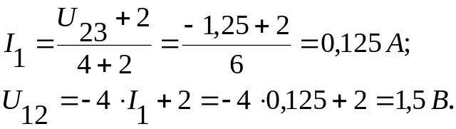
- Розраховуємо r_{ЕК} відносно затискачів 1 і 2 (рис.62).

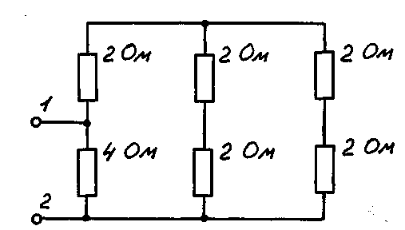
Рис.62

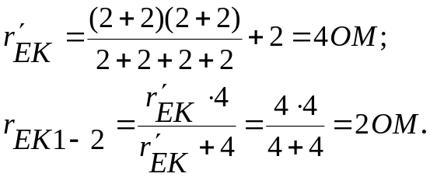

- Складаємо еквівалентну схему (рис.63), враховуючи, що

E_{ег}=U₁₂=1,5 B; R_{ег}=r_{ек1-2}=2 Oм.
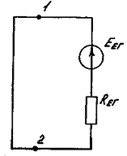
Рис.63

5. Обчислюємо струм короткого замикання:

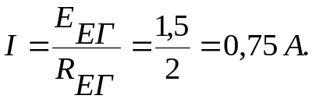

Задача 27. У колі, зображеному на рис.64, визначити струм I₁.
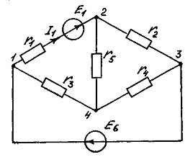
Рис.64

E₁= 240 В; Е₆ = 600 В;
r₁ = 18 Ом; r₂ = 120 Ом; r₃= 200 Ом; r₄= 200 Ом; r₅ = 80 Ом.

Розв'язання.
1. Вимикаємо вітку з r₁-E₁ (рис. 65).
2. Визначаємо U₁₂, спочатку розрахувавши струми через опори r₃ i r_{5.} Знаходимо еквівалентний опір відносно затискачів 1-3 джерела E₆:
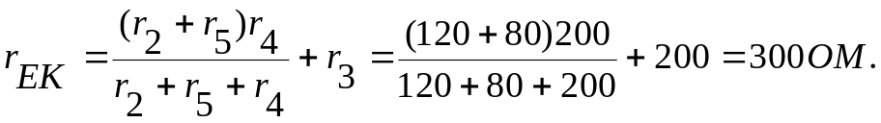

За законом Ома:
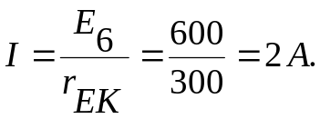

За формулою “чужого опору”

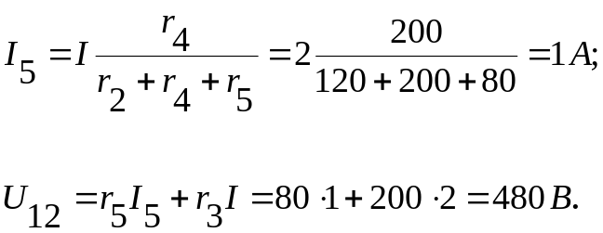

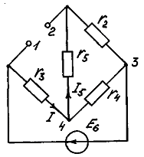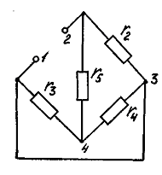

Рис.65 Рис.66

- Обчислюємо r_{ек1-2} між затискачами 1 і 2 (рис. 66). Опір між точками 1 і 3 відсутній, тому доцільно з’єднати їх в один вузол і накреслити нову схему, як показано на рис.67.

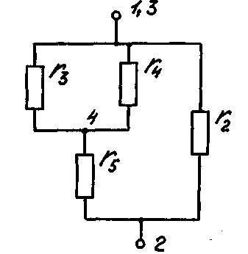
Рис.67

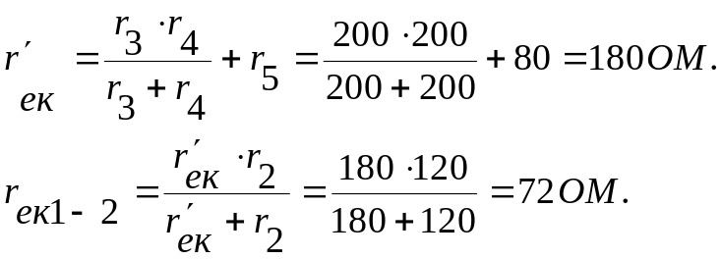
4. Складаємо еквівалентну схему з урахуванням, що Е_{ег} = 480 В, R_{ег} = r_{ек1-2} = 72 Ом і е.р.с. E₁ спрямована від точки 1 до точки 2 (рис.68).
5. За законом Ома знаходимо струм I₁:
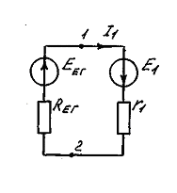
Рис.68

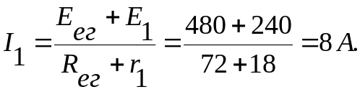

Задача 28. У колі на рис.69 обчислити струм I₁ i визначити, яку е.р.с. потрібно ввімкнути послідовно з е.р.с. E₁, щоб струм I₁ =0.
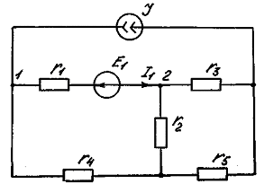
Рис.69

J = 2 А; E₁ = 6 В;
r₁ = r₃ = r₅ = 2 Ом; r₂ = 1 Ом; r₄= 3 Ом.

Розв'язання.
1. Вимикаємо вітку r₁-Е₁ (рис.70).
2. Визначаємо напругу U₁₂ , розрахувавши спочатку струм в опорі r₂ за формулою "чужого опору":
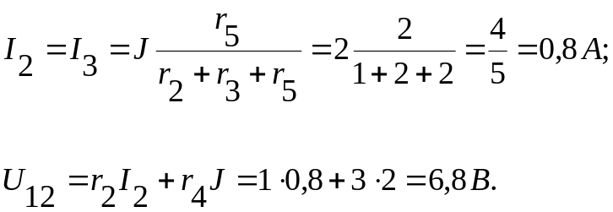

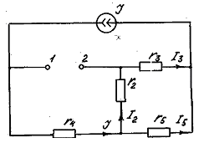
Рис.70

- Обчислюємо r_{ЕК1-2} між затискачами 1 i 2 (рис.71).

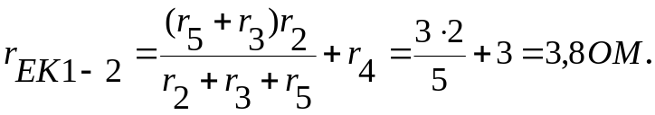

- Складаємо еквівалентну схему, враховуючи, що Е_{ег} =U₁₂=6,8 В; R_{ег}= r_{ек1-2} =3,8 Ом, е.р.с. Е₁ за умовою задачі напрямлена від точки 2 до точки 1 (рис.72).

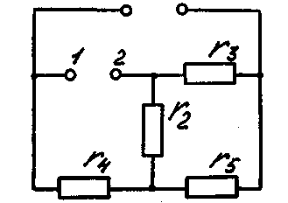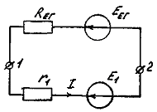

Рис.71 Рис.72

6. Визначаємо струм:
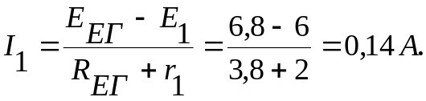
7. Струм I₁ = 0 , якщо послідовно з е.р.с. Е₁ ввімкнути джерело е.р.с. E_{х} = 6,8 - 6 = 0,8 В, напрямлене від точки 2 до точки 1.

Задача 29. Визначити максимальну потужність, що виділяється у змінному опорі (рис.73).
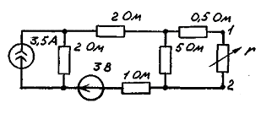
Рис.73

Розв'язання.
1. Згідно з законом Джоуля-Ленца P=r·I². Визначимо умови, за яких P = P_{max} використавши для цього схему заміщення кола, складену відповідно до методу еквівалентного генератора (рис.74).

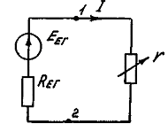
Рис.74

Рівняння балансу потужностей для такої схеми має вигляд:
Eег·I=R_{ег} ·I²+r·I²
звідки випливає, що
P=r·I²=E_{ег} ·I-R_{ег} ·I²
З курсу математики відомо, що P = P_{max}, коли 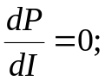
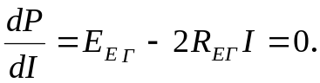
звідки 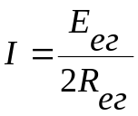.

З іншого боку, згідно з методом еквівалентного генератора

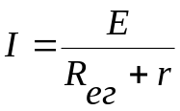

Порівнявши два вирази одного струму

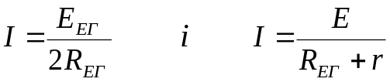

визначаємо, що умовою виділення максимальної потужності в опорі є r = R_{ег} (такий режим роботи кола називають погодженим).
Повертаємося до формули Р = rI² i, беручи до уваги, що P = Pmax, коли r = R_{ег} i 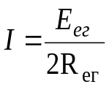маємо:
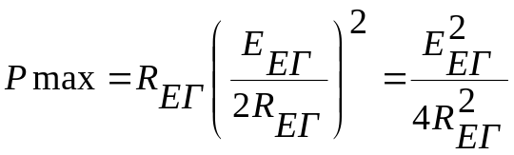

Для обчислення Е_{ег} i R_{ег} користуємося вищенаведеною методикою.
2.Вимикаємо вітку з опором r (рис.75)

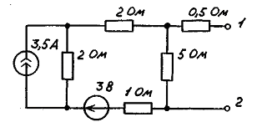
Рис.75

3.Визначаємо U₁₂. Доцільно звести схему до одноконтурної, користуючись перетворенням джерела струму на джерело напруги E=3,5·2 = 7 В (рис.76).
За законом Ома обчислюємо струм 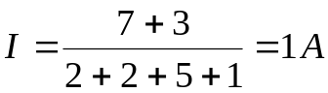 і напругу: 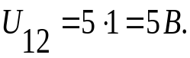
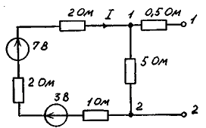
Рис.76

4. Розраховуємо еквівалентний опір відносно затискачів 1-2 (рис.77).
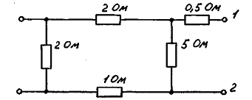

Рис.77

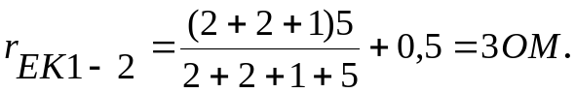

5. Обчислюємо Р_{max}, беручи до уваги, що E_{ег} = U₁₂ = 5 В:
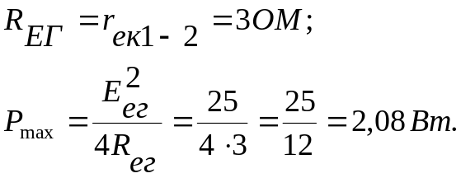

РОЗРАХУНКОВО-ГРАФІЧНЕ ЗАВДАННЯ
1. Обчислити струми у вітках складного кола:
- методом контурних струмів;
- методом вузлових потенціалів.

2. Перевірити правильність розрахунків за балансом потужностей.

3. Спростити задане коло до двох незалежних контурів i розрахувати струми в перетвореному колі:
- за законами Кірхгофа;
- методом вузлової напруги;
- методом накладання;
- методом еквівалентного генератора струму тільки в одній вітці за вказівкою викладача.

Номер схеми та строк у таблицях 1 і 2 задає викладач.

Таблиця 1
№  з/п | r₁ | r₂ | r₃ | r₄ | r₅ | r₆
№  з/п | Ом | Ом | Ом | Ом | Ом | Ом
1 | 10 | 15 | 20 | 25 | 30 | 80
2 | 15 | 20 | 25 | 30 | 35 | 75
3 | 20 | 25 | 30 | 35 | 40 | 70
4 | 25 | 30 | 35 | 40 | 45 | 65
5 | 30 | 35 | 40 | 45 | 50 | 60
6 | 35 | 40 | 45 | 50 | 10 | 55
7 | 40 | 45 | 50 | 10 | 15 | 60
8 | 45 | 50 | 10 | 15 | 20 | 65
9 | 50 | 10 | 15 | 20 | 25 | 70
0 | 10 | 20 | 30 | 40 | 50 | 75

Таблиця 2
№  з/п | Е₁ | Е₂ | Е₃ | J
№  з/п | В | В | В | А
1 | 50 | 100 | 200 | 5
2 | 100 | 150 | 250 | 10
3 | 150 | 200 | 100 | 15
4 | 200 | 250 | 50 | 20
5 | 250 | 300 | 300 | 25
6 | 50 | 150 | 250 | 5
7 | 100 | 200 | 250 | 15
8 | 150 | 300 | 100 | 25
9 | 300 | 100 | 150 | 10
0 | 200 | 50 | 100 | 20

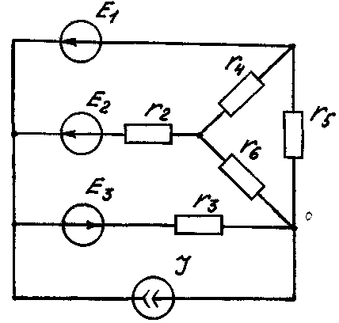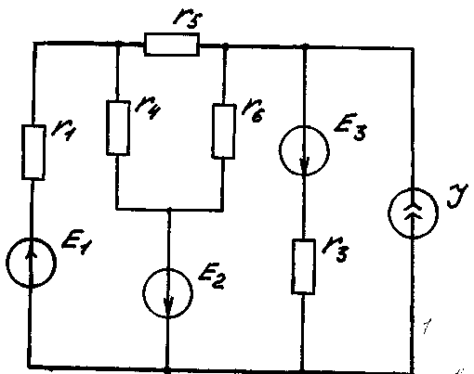
1 2
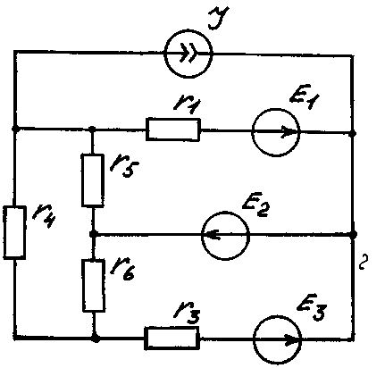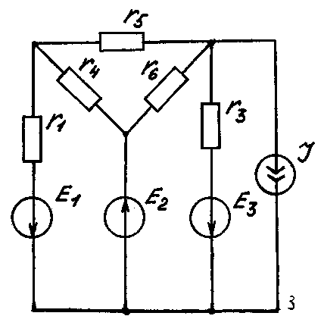
3 4

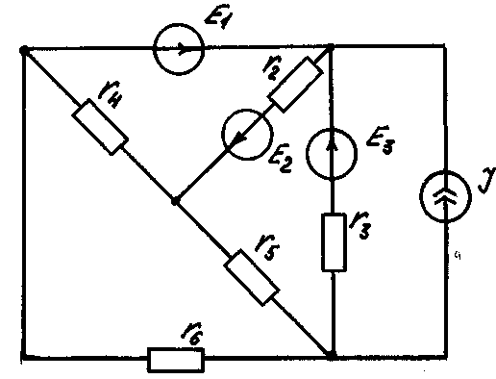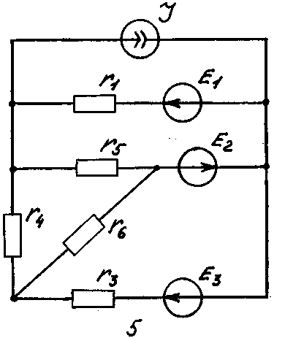
5 6

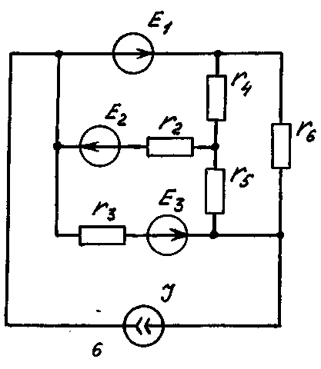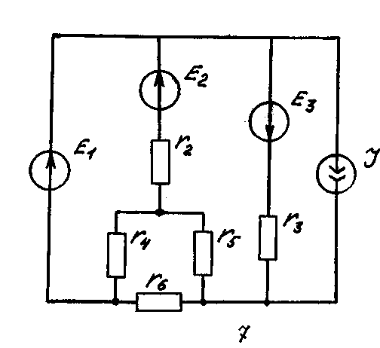
7 8

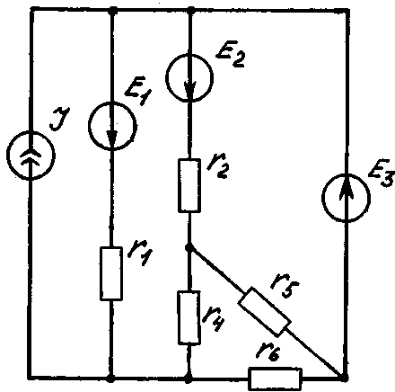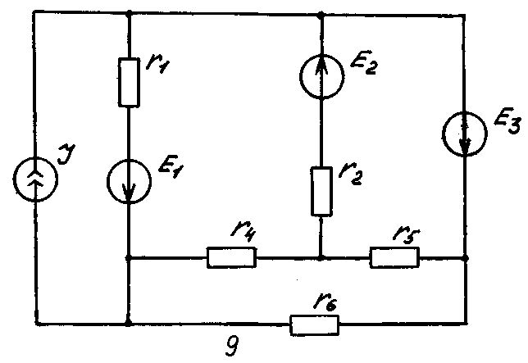
9 0

Навчальне видання

Щерба Анатолій Андрійович
Грудська Валентина Павлівна
Спінул Людмила Юріївна

Розрахунок лінійних кіл
постійного струму

Навчально-методичний посібник

Редактор Л.А.Мельник
Коректор С.І.Крамаренко
Комп’ютерна
верстка О.О.Чабан

Темплан 2004 р., поз.1-3-002

Підп. до друку 11.02.2004. Формат 60×84¹/₁₆. Папір офс. Спосіб друку – різографія
Ум.друк.арк. 5,02. Обл.-вид.арк. 6,45. Зам. №_____ Наклад _____ прим._____
Інформаційно-видавничий центр “Видавництво “Політехніка” НТУУ “КПІ”
Свідоцтво про держреєстрацію ДК №”211 від 09.10.2000р.
03056, Київ-56, вул.Політехнічна, 14, корп.15
тел./факс (044) 241-68-78, 441-16-59, e-mail: izdatelstvo@ntu-kpi.kiev.ua

